**TÓM TẮT**

Ngày nay, Smartphone không còn là điều gì mới lạ đối thị trường Việt Nam. Điều này thể hiện rõ thông qua tỉ lệ người sở hữu và sử dụng thiết bị di động thông minh đã tăng lên rõ rệt trên khắp cả nước trong suốt 5 năm qua. Theo báo cáo Hành Vi Người Dùng Điện Thoại Thông Minh 2017 của Nielsen Việt Nam, tỉ lệ người sử dụng điện thoại thông minh so với số lượng những người sử dụng điện thoại thông thường chiếm 84% vào năm 2017, tăng 6% so với một năm trước (78%). Tỷ lệ người sử dụng tăng cao khiến thị trường di động phát triển manh mẽ chưa từng thấy, kéo theo đó là cuộc canh tranh vô cùng khốc liệt của các nhà sản xuất. Bên cạnh sự cạnh tranh về kiểu dáng, tính năng, cấu hình, v.v. thì cuộc chiến về hệ điều hành cũng vô cùng gay gắt.

Android ra đời muộn hơn những hệ điều hành khác nhưng lại đang là hệ điều hành di động phổ biến nhất hiện nay với thị phần trung bình hơn 50% trên toàn thế giới. [Android](https://www.dienmayxanh.com/dien-thoai?g=android) là một hệ điều hành có mã nguồn mở dựa trên nền tảng Linux được thiết kế dành cho các [thiết bị di động](https://www.dienmayxanh.com/dien-thoai) có [màn hình cảm ứng](http://vi.wikipedia.org/wiki/M%C3%A0n_h%C3%ACnh_c%E1%BA%A3m_%E1%BB%A9ng) như điện thoại thông minh và máy tính bảng. Chính mã nguồn mở cùng với giấy phép không có nhiều ràng buộc đã cho phép các nhà phát triển thiết bị, mạng di động và các lập trình viên được điều chỉnh và phân phối Android một cách tự do. Với xu thế và tính tất yếu của lĩnh vực lập trình ứng dụng nói chung và lập trình Android nói riêng đã mang đến một luồng gió mới trong ngành công nghệ thông tin.

Kể từ năm 2011, đặt món trực tuyến đã trở thành một thị trường hấp dẫn tại Việt Nam. Khởi đầu cho sự tiện lợi và sau đó trở nên phổ biến và được đón nhận nồng nhiệt từ phía người sử dụng. Tiếp nối sự phát triển đó, một nhánh nhỏ của trào lưu này là đặt bàn trực tuyến tại các nhà hàng cũng đang dần rục rịch phát triển. Hiện nay, với sự phát triển của thương mại điện tử, việc mua và bán các sản phẩm, cung cấp các dịch vụ trên môi trường kinh doanh online ngày càng trở nên phổ biến, việc đặt bàn sẽ sớm xác lập được vị trí trong thói quen sử dụng của nhiều người dùng Internet.

Vì vậy, qua thời gian khảo sát thực tế và vận dụng những kiến thức đã được học, em quyết định chọn đề tài “**Nghiên Cứu Phát Triển Ứng Dụng Trên Nền Tảng Android Đặt Bàn Tự Động Trong Các Nhà Hàng**” làm đề tài cho đồ án tốt nghiệp dưới sự hướng dẫn của ThS. Lê Bá Cường, giảng viên khoa Công nghệ thông tin - Học viện Kỹ thuật Mật mã.

Bố cục đồ án của em gồm có 5 chương: Chương một là phần giới thiệu, trong chương này em sẽ giới thiệu về tính cấp thiết của đề tài, lý do lựa chọn đề tài và những đóng góp của đồ án sau khi hoàn thiện. Chương hai, trình bày những kiến thức nền tảng sẽ được sử dụng để xây dựng đồ án, ở chương này em sẽ giới thiệu về Hệ điều hành Android, Java Swing, Web API với ngôn ngữ lập trình PHP, MySQL, trao đổi dữ liệu bằng Json và các công cụ hỗ trợ như Android Studio, máy ảo Genymotion. Chương ba trình bày phân tích thiết kế hệ thống thông tin theo phương pháp luận hướng đối tượng. Gồm có khảo sát, sau đó tiến hành mô tả bài toán để biết hệ thống mới có những tác nhân và cần hoàn thiện những chức năng nào. Dựa vào yêu cầu của hệ thống mới thì em sẽ thiết kế biểu đồ UseCase, biểu đồ hoạt động, biểu đồ tình tự, biểu đồ lớp mô tả các chức năng hệ thống. Cuối cùng là thiết kế CSDL cho hệ thống. Chương bốn, là xây dựng chương trình, lưu đồ thuật toán đặc tả các chức năng. Chương năm là kết luận, những hạn chế và hướng phát triển của chương trình.

Bài báo cáo đồ án của em không tránh khỏi thiếu sót do thiếu kinh nghiệm thực tế. Rất mong nhận được sự góp ý và nhận xét của các thầy cô trong khoa CNTT, các bạn sinh viên để đồ án của em có thể hoàn thiện hơn.

Em xin chân thành cảm ơn!

Hà Nội, ngày … tháng … năm 2019

Sinh viên thực hiện

**Bùi Thùy Trang**

**LỜI CẢM ƠN**

Đầu tiên cho phép em được gửi lời cảm ơn chân thành và sâu sắc nhất đến quý thầy cô giáo Đại học Công Nghệ Giao thông vận tải, đặc biệt là quý thầy cô Khoa Công Nghệ Thông Tin đã tận tình chỉ dạy và quan tâm trong suốt quá tình học tập và rèn luyện tại trường.

Em trân trọng gửi lời cảm ơn đến thầy Lê Bá Cường đã tận tình hướng dẫn, chỉ bảo, góp ý cho em trong suốt quá trình thực hiện đề tài để hôm nay có thể hoàn thành đồ án tốt nghiệp của mình.

Tiếp theo, Em xin gửi tất cả lòng biết ơn chân thành và sự kính tọng của mình đến cha mẹ và gia đình, những người đã sinh thành, dưỡng dục em lớn khôn. Trên bước đường cuộc đời, cha mẹ luôn bên cạnh, luôn là chỗ dựa tinh thần vững chắc để em vượt qua mọi khó khan.

Cuối cùng, em xin gửi lời cảm ơn đến các thành viên lớp 66DCHT21, những người bạn đã luôn ở bên cạnh động viên, tạo điều kiện thuận lợi giúp em hoàn thành tốt đồ án.

Trong quá trình thực hiện làm đồ án còn có rất nhiều sai sót, em mong nhận được sự giúp đỡ nhiệt tình của thầy cô cũng như các bạn để hoàn thiện một cách tốt nhất.

Em xin chân thành cảm ơn!

Hà Nội, ngày … tháng … năm 2019

Sinh viên thực hiện

**Bùi Thùy Trang**

**LỜI CAM ĐOAN**

Em xin cam đoan **đồ án này** là công trình của riêng em, các kết quả có tính độc lập riêng, không sao chép bất kỳ tài liệu nào và chưa công bố nội dung này ở đâu. Các tài liệu trong đồ án được sử dụng trung thực, nguồn trích dẫn có chú thích rõ ràng, minh bạch, có tính kế thừa, phát triển từ các tài liệu, các website.

Em xin hoàn toàn chịu trách nhiệm về lời cam đoan danh dự của em.

Hà Nội, ngày … tháng … năm 2019

Sinh viên thực hiện

**Bùi Thùy Trang**

MỤC LỤC

CHƯƠNG 1. GIỚI THIỆU 7

1.1. Đặt vấn đề 7

1.2. Các đóng góp của đồ án 7

1.3. Bố cục 7

CHƯƠNG 2. KIẾN THỨC NỀN TẢNG 9

2.1. Cơ sở lý thuyết 9

2.1.1. Phân tích thiết kế hướng đối tượng 9

2.1.2. Công nghệ phát triển ứng dụng Android 9

2.1.3. Java Swing 13

Sơ đồ phân cấp lớp java swing 14

2.1.4. Công cụ xây dựng Back-end 14

Đặc điểm của web service: 14

2.1.5. UML (Unified Modeling Language) 17

2.2. Công cụ sử dụng 17

2.2.1. Android Studio 17

2.2.2. Máy ảo Genymotion 18

CHƯƠNG 3. PHÂN TÍCH VÀ THIẾT KẾ HỆ THỐNG 19

3.1. Nhu cầu sử dụng phần mềm đặt bàn tự động trong các nhà hàng hiện nay 19

3.2. Phần mềm trên thị trường trong và ngoài nước 19

3.2.1. PasGo 19

3.2.2. Allset 21

3.2.3. BigDish 22

3.2.4. OpenTable 22

3.2.5. Kết Luận 23

3.3. Khảo sát hệ thống 23

3.3.1. Quy trình đặt bàn trực tuyến trên Pasgo 23

3.3.2. Quy trình đặt bàn tại nhà hàng hiện nay 24

3.4. Yêu cầu cho hệ thống 26

3.5. Mô tả bài toán 27

3.6. Phân tích thiết kế 27

3.6.1. Xác định các tác nhân (Actor) và chức năng (Use Case) 27

3.6.2. Biểu đồ ca sử dụng (Usecase Diagram) 28

3.6.3. Đặc tả từng ca sử dụng và các loại biểu đồ 33

3.6.4. Biểu đồ lớp (Class Diagram) 85

3.6.5. Thiết kế cơ sở dữ liệu vật lý 85

3.6.6. Mô hình thực thể liên kết 89

CHƯƠNG 4. XÂY DỰNG CHƯƠNG TRÌNH 90

4.1. Giao diện ứng dụng trên Android 90

4.2. Giao diện Phần mềm Admin hệ thống 106

CHƯƠNG 5. KẾT LUẬN 111

TÀI LIỆU THAM KHẢO 112

# GIỚI THIỆU

## Đặt vấn đề

Xã hội ngày càng phát triển, đời sống con người cũng được nâng cao. Ngoài thời gian làm việc, những nhu cầu hưởng thụ cuộc sống như mua sắm, đi chơi, đi du lịch,v.v. và đặc biệt là ăn uống ngày càng được chú trọng. Nắm bắt được nhu cầu của người dân, các nhà hàng mọc lên ngày càng nhiều đi kèm với những dịch vụ phong phú và đa dạng. Điều đó dẫn đến việc mọi người sẽ gặp phải những vấn đề khó khăn khi lựa chọn: Ăn gì, ăn ở đâu, nhà hàng nào ngon, chỗ nào giảm giá, xa hay gần, còn bàn hay không,v.v. Và vấn đề mọi người gặp phải nhiều nhất là tình trạng không còn bàn, phải chờ đợi hoặc phải quay về trong giờ cao điểm, trong những ngày lễ, cuối tuần,v.v. Điều ngày gây bất tiện rất lớn cho những khách hàng từ xa tới hoặc khách du lịch.

Qua tìm hiểu, khảo sát và xin ý kiến từ các thầy cô trong khoa, đồng thời cùng với sự góp ý của các bạn sinh viên, em đã quyết định chọn đề tài ‘Nghiên cứu và phát triển ứng dụng trên nền tảng Android đặt bàn tự động trong các nhà hàng’ với mục đích duy nhất là cung cấp những thông tin, tiện ích về các nhà hàng cho người sử dụng. Giúp người sử dụng có thể tìm kiếm những nhà hàng phù hợp với yêu cầu, có thể đặt chỗ trước tránh những phiền phức không cần thiết.

## Các đóng góp của đồ án

Qua thời gian tìm hiểu và xây dựng đồ án “Nghiên cứu và phát triển ứng dụng trên nền tảng Android đặt bàn tự động trong các nhà hàng”, em đã có thể xây dựng thành công chương trình với nhiều chức năng như: Thêm, sửa, xóa, tìm kiếm: thành phố, khu vực, nhà hàng. Thực hiện đặt bàn, quản lý đơn đặt bàn. Ngoài ra còn có các chức năng quản lý menu, đánh giá của các nhà hàng. Từ đó nắm chắc được các vấn đề liên quan đến Android, Java Swing, Web API với PHP, MySql, được trau dồi kỹ năng khảo sát và phân tích thiết kế hệ thống theo yêu cầu thực tế.

## Bố cục

Phần còn lại của đồ án bao gồm những kiến thức nền tảng được sử dụng để xây dựng chương trình tại Chương 2. Chương 3 bao gồm thông tin khảo sát và phân tích thiết kế theo phương pháp luận hướng đối tượng. Chương 4 là cách xây dựng chương trình và trình bày về sản phẩm hoàn thiện, phần cuối là kết luận và hướng phát triển đề tài.

# KIẾN THỨC NỀN TẢNG

Qua quá trình học trên ghế nhà trường cùng với thời gian nghiên cứu tài liệu tham khảo, em đã tóm tắt được những kiến thức nền tảng chính được sử dụng trong xây dựng chương trình và thiết kế cơ sở dữ liệu và xây dựng chương trình như sau.

## Cơ sở lý thuyết

### Phân tích thiết kế hướng đối tượng

Phân tích hướng đối tượng (Object Oriented Analysis - OOA) là giai đoạn phát triển một mô hình chính xác và súc tích của vấn đề, có thành phần là các đối tượng và khái niệm đời thực, dễ hiểu đối với người sử dụng.[1]

Thiết kế hướng đối tượng (Object Oriented Design - OOD) là giai đoạn tổ chức chương trình thành các tập hợp đối tượng cộng tác, mỗi đối tượng tỏng đó là thực thể của một lớp. Các lớp là thành viên của một cây cấu trúc với mối quan hệ thừa kế. [1]

Ưu điểm:

* Tái sử dụng dễ dàng.
* Đóng gói, che dấu thông tin làm cho hệ thống đáng tin cậy hơn.
* Thừa kế giảm chi phí, hệ thống có tính mở rộng cao.
* Phù hợp với hệ thống lớn và phức tạp.

### Công nghệ phát triển ứng dụng Android

#### Giới thiệu chung về hệ điều hành Android

Android là một hệ điều hành dựa trên nền tảng Linux được thiết kế dành cho các thiết bị di động có màn hình cảm ứng như điện thoại thông minh và máy tính bảng. Ban đầu Android được phát triển bởi Công ty Android với sự hỗ trợ tài chính từ Google, sau đó được Google mua lại vào năm 2005. [2]

Android hiện là hệ điều hành di động phổ biến nhất hiện nay với thị phần trung bình hơn 50% trên toàn thế giới. Android có trong hàng trăm triệu thiết bị di động trong hơn 190 quốc gia trên thế giới. Nó là hệ điều hành được cài đặt nhiều nhất. Ngày nay, mỗi ngày có hơn 1 triệu thiết bị Android mới được kích hoạt trên toàn thế giới.

#### Kiến trúc của Android [6]

Hệ điều hành Android có 4 tầng từ dưới lên trên là tầng hạt nhân Linux, tầng Libraries & Android runtime, Tầng Application Framework và trên cùng là tầng Application.

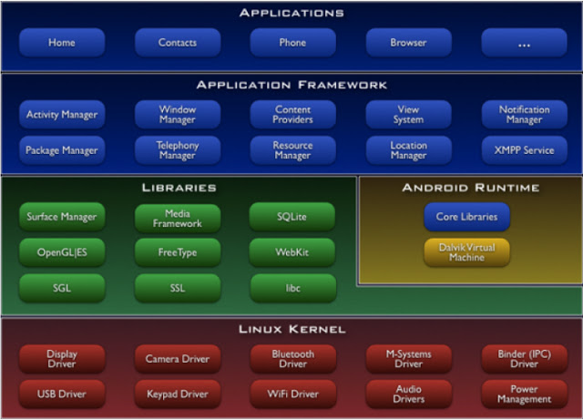

* **Tầng hạt nhân Linux (Linux Kernel layer)**

Hệ điều hành Android được phát triển dựa trên hạt nhân Linux, cụ thể là linux phiên bản 2.6, điều đó được thể hiện ở lớp dưới cùng này. Tất cả mọi hoạt động của điện thoại muốn thi hành được thì đều được thực hiện ở mức cấp thấp ở lớp này bao gồm quản lý bộ nhớ (memory management), giao tiếp với phần cứng (driver model), thực hiện bảo mật (security), quản lý tiến trình (process).

Tuy được phát triển dựa vào nhân Linux nhưng thực ra nhân linux đã được nâng cấp và sửa đổi rất nhiều để phù hợp với tính chất của những thiết bị cầm tay như hạn chế về bộ vi xử lý, dung lượng bộ nhớ, kích thước màn hình, nhu cầu cần kết nối mạng không dây, v.v.

Tầng này có các thành phần chủ yếu :

* Display Driver : Điều khiển việc hiển thị lên màn hình cũng như thu nhận những điều khiển của người dùng lên màn hình (di chuyển, cảm ứng, v.v.).
* Camera Driver : Điều kiển hoạt động của camera, nhận luồng dữ liệu từ camera trả về.
* Bluetooth Driver : Điều khiển thiết bị phát và thu sóng Bluetooth.
* USB driver : Quản lý hoạt động của các cổng giao tiếp USB.
* Keypad driver : Điều khiển bàn phím.
* Wifi Driver : Chịu trách nhiệm về việc thu phát sóng wifi.
* Audio Driver : điều khiển các bộ thu phát âm thanh, giải mã các tính hiệu dạng audio thành tín hiệu số và ngược lại.
* Binder IPC Driver : Chịu trách nhiệm về việc kết nối và liên lạc với mạng vô tuyến như CDMA, GSM, 3G, 4G, E để đảm bảo những chức năng truyền thông được thực hiện.
* M-System Driver : Quản lý việc đọc, ghi, v.v. lên các thiết bị nhớ như thẻ SD, flash
* Power Madagement : Giám sát việc tiêu thụ điện năng.
* **Tầng Libraries & Android Runtime**

Phần này có 2 thành phần là phần Libraries và Android Runtime.

* Phần Libraries

Phần này có nhiều thư viện được viết bằng C/C++ để các phần mềm có thể sử dụng, các thư viện đó được tập hợp thành một số nhóm như :

* Thư viện hệ thống (System C library): Thư viện dựa trên chuẩn C, được sử dụng chỉ bởi hệ điều hành.
* Thư viện Media (Media Libraries): Có nhiều mã để hỗ trợ việc phát và ghi các loại định dạng âm thanh, hình ảnh, video thông dụng.
* Thư viện web (LibWebCore): Đây là thành phần để xem nội dung trên web, được sử dụng để xây dựng phần mềm duyệt web (Android Browse) cũng như để các ứng dụng khác có thể nhúng vào. Nó cực kỳ mạnh, hỗ trợ được nhiều công nghệ mạnh mẽ như HTML5, JavaScript, CSS, DOM, AJAX, v.v.
* Thư viện SQLite: Hệ cơ sở dữ liệu để các ứng dụng có thể sử dụng.
* Phần Adroid Runtime

Phần này chứa các thư viện mà một chương trình viết bằng ngôn ngữ Java có thể hoạt động. Phần này có 2 bộ phận tương tự như mô hình chạy Java trên máy tính thường. Thứ nhất là các thư viện lõi (Core Library), chứa các lớp như JAVA IO, Collections, File Access. Thứ hai là một máy ảo java (Dalvik Virtual Machine).

Mặc dù cũng được viết từ ngôn ngữ Java nhưng một ứng dụng Java của hệ điều hành Android không được chạy bằng JRE của Sun (nay là Oracle) (JVM) mà là chạy bằng máy ảo Dalvik do Google phát triển.

* **Tầng Application Framework**

Tầng này xây dựng bộ công cụ, các phần tử ở mức cao để các lập trình viên có thể nhanh chóng xây dựng ứng dụng. Nó được viết bằng Java, có khả năng sử dụng chung để tiết kiệm tài nguyên.

Đây là một nền tảng mở, điều đó có 2 điều lợi:

* Với các hãng sản xuất điện thoại : Có thể tùy biến để phù hợp với cấu hình điện thoại mà họ sản xuất cũng như để có nhiều mẫu mã, style (phong cách) hợp thị hiếu người dùng. Vì thế nên tuy cùng chung nền tảng Android mà điện thoại của Google có thể khác hẳn với Motorola, HTC, T-Mobile, Samsung...
* Với lập trình viên : Cho phép lập trình viên có thể sử dụng các API ở tầng trên mà không cần phải hiểu rõ cấu trúc bên dưới, tạo điều kiện cho lập trình viên tự do sáng tạo bởi vì chỉ cần quan tâm đến nội dung mà ứng dụng họ làm việc. Một tập hợp API rất hữu ích được xây dựng sẵn như hệ thống định vị, các dịch vụ chạy nền, liên lạc giữa các ứng dụng, các thành phần giao diện cấp cao .

Giới thiệu một số thành phần của phần này :

* Activity Manager : Quản lý các chu kỳ sống của một ứng dụng cũng như cung cấp công cụ điều khiển các Activity.
* Telephony Manager : Cung cấp công cụ để thực hiện việc liên lạc như gọi điện thoại.
* XMPP Service : Cung cấp công cụ để liên lạc trong thời gian thực.
* Location Manager : Cho phép xác định vị trí của điện thoại thoại dựa vào hệ thống định vị toàn cầu GPS và Google Maps.
* Window Manager : Quản lý việc xây dựng và hiển thị các giao diện người dùng cũng như tổ chức quản lý các giao diện giữa các ứng dụng.
* Notication Manager : Quản lý việc hiển thị các thông báo (như báo có tin nhắn, có e-mail mới..).
* Resource Manager : Quản lý tài nguyên tĩnh của các ứng dụng bao gồm các file hình ảnh, âm thanh, layout, string. (Những thành phần không được viết bởi ngôn ngữ lập trình).
* **Tầng Application**

Đây là lớp ứng dụng giao tiếp với người dùng, bao gồm các ứng dụng như :

* Các ứng dụng cơ bản, được cài đặt đi liền với hệ điều hành là gọi điện(phone), quản lý danh bạ(Contacts), duyệt web (Browser), nhắn tin (SMS), lịch làm việc (Calendar), đọc e-mail (Email-Client), bản đồ (Map), quay phim chụp ảnh (camera)...
* Các ứng dụng được cài thêm như các phần mềm chứng khoán (Stock), các trò chơi (Game), từ điển...

Các chương trình có các đặc điểm là :

* Viết bằng Java, phần mở rộng là apk.
* Khi mỗi ứng dụng được chạy, nó có một phiên bản Virtual Machine được dựng lên để phục vụ cho nó. Nó có thể là một Active Program : Chương trình có giao diện với người sử dụng hoặc là một background : chương trình chạy nền hay là dịch vụ.
* Android là hệ điều hành đa nhiệm, điều đó có nghĩa là trong cùng một thời điểm, có thể có nhiều chương trình cùng chạy một lúc, tuy nhiên, với mỗi ứng dụng thì có duy nhất một thực thể (instance) được phép chạy mà thôi. Điều đó có tác dụng hạn chế sự lạm dụng tài nguyên, giúp hệ thống hoạt động tốt hơn.
* Các ứng dụng được gán số ID của người sử dụng nhằn phân định quyền hạn khi sử dụng tài nguyên, cấu hình phần cứng và hệ thống.
* Android là một hệ điều hành có tính mở, khác với nhiều hệ điều hành di động khác, Android cho phép một ứng dụng của bên thứ ba được phép chạy nền. Các ứng dụng đó chỉ có một hạn chế nhỏ đó là nó không được phép sử dung quá 5~10% công suất CPU, điều đó nhằn để tránh độc quyền trong việc sử dụng CPU.
* Ứng dụng không có điểm vào cố định, không có phương thức main để bắt đầu.

### Java Swing

Java Swing là một phần của Java Foundation Classes (JFC) được sử dụng để tạo các ứng dụng Window-Based. Nó được xây dựng ở trên cùng của AWT (Abstract Windowing Toolkit) API và được viết hoàn toàn bằng Java. [4]

Java Swing cung cấp các thành phần (Component) gọn nhẹ và độc lập nền tảng. Javax.swing. Package cung cấp các lớp cho Java Swing chẳng hạn như JButton, JTextField, JTextArea, JRadioButton, JCheckbox, JMenu, JColorChooser, v.v.[4]

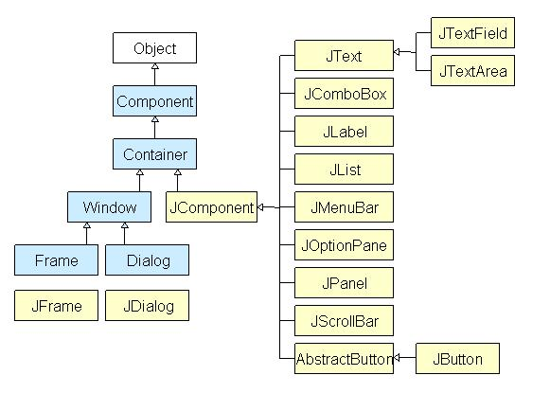

### **Sơ đồ phân cấp lớp java swing**

### Công cụ xây dựng Back-end

#### Web service với PHP và Mysql [7]

#### Web service là một tập hợp cung cấp các phương thức cho phép được gọi đến từ xa thông qua một địa chỉ HTTP URL hoặc một phương thức kết nối nào khác. Kết quả mà nó trả về thường là dưới dạng XML hoặc Json. Vì được gọi từ xa remote nên nó được ứng dụng để xây dựng các hệ thống, ứng dụng chạy phân tán.

### Đặc điểm của web service:

* Có thể được truy cập đến bởi bất kỳ một ứng dụng nào
* Không phụ thuộc vào ngôn ngữ lập trình
* Hỗ trợ thao tác giữa các thành phần không đồng nhất
* Dễ bảo trì và chi phí phát triển rẻ

Web service PHP sử dụng ngôn ngữ lập trình PHP để xử lý các yêu cầu từ  
client và MySQL để lưu trữ cơ sở dữ liệu. Ưu điểm là: Sử dụng  
ngôn ngữ lập trình PHP là một ngôn ngữ mã nguồn mở, rất phổ biến và dễ dàng viết  
mã. Bên cạnh đó là sử dụng hệ quản trị cơ sở dữ liệu MySQL là một quản trị cơ sở  
dữ liệu dễ quản lý, tốc độ xử lý cao và dễ dàng sử dụng. Tuy nhiên còn một số  
những nhược điểm như: PHP là một ngôn ngữ dạng yếu và chỉ  
chạy được trên ứng dụng web. Hệ quản trị cơ sở dữ liệu MySQL bảo mật chưa cao,  
quán trình phục hồi chậm chạp, không hỗ trợ truy vấn con và các thủ tục lưu trữ,  
bẫy lỗi, v.v.

#### API

API (application programming interface) là một tập các quy tắc và cơ chế mà theo đó, một ứng dụng hay một thành phần sẽ tương tác với một ứng dụng hay thành phần khác. API có thể trả về dữ liệu mà bạn cần cho ứng dụng của mình ở những kiểu dữ liệu phổ biến như JSON hay XML. Facebook, google là hai ứng dụng khá quen thuộc. Nó có những API riêng để cho chúng ta sử dụng, một trong số đó giúp chúng ta lấy được thông tin về người dùng, repositores của họ và rất rất nhiều thứ hữu ích khác nữa khi bạn dùng đề xây dựng ứng dụng của mình.

RESTful API là một tiêu chuẩn dùng trong việc thết kế các thiết kế API cho các ứng dụng web để quản lý các resource. RESTful là một trong những kiểu thiết kế API được sử dụng phổ biến nhất ngày nay. Trọng tâm của REST quy định cách sử dụng các HTTP method (như GET, POST, PUT, DELETE...) và cách định dạng các URL cho ứng dụng web để quản các resource. RESTful không quy định logic code ứng dụng và không giới hạn bởi ngôn ngữ lập trình ứng dụng.

Có 4 hoạt động chủ yếu ta có thể kể đến khi làm việc với server: lấy dữ liệu ở một định dạng nào đó (JSON), tạo dữ liệu mới, cập nhật dữ liệu, xóa dữ liệu. REST hoạt động chủ yếu dựa vào giao thức HTTP. Các hoạt động cơ bản nêu trên sẽ sử dụng những phương thức HTTP riêng.

* GET: lấy dữ liệu
* POST: tạo mới
* PUT: cập nhật (thay đổi)
* DELETE: Xóa dữ liệu

Những phương thức hay hoạt động này thường được gọi là CRUD tương ứng với Create, Read, Update, Delete – Tạo, Đọc, Sửa, Xóa. Mỗi phương thức trên phải được API call thông quađể gửi chỉ thị cho server phải làm gì. Đại đa số web API chỉ cho phép GETrequest lấy dữ liệu khỏi một externer server. Authencation không bắt buộc, nhưng nên có khi ta cho phép các lệnh khá “nguy hiểm” như PUT hay DELETE.

#### Json

**JSON** là chữ viết tắt của **J**avascript **O**bject **N**otation, đây là một dạng dữ liệu tuân theo một quy luật nhất định mà hầu hết các ngôn ngữ lập trình hiện nay đều có thể đọc được, có thể sử dụng lưu nó vào một file, một record trong CSDL rất dễ dàng. JSON có định dạng đơn giản, dễ dàng sử dụng và truy vấn hơn XML rất nhiều nên tính ứng dụng của nó hiện nay rất là phổ biến.[1]

* JSON là định dạng trao đổi dữ liệu văn bản dung lượng nhẹ.
* JSON là ngôn ngữ độc lập
* JSON được "tự mô tả" và dễ hiểu.

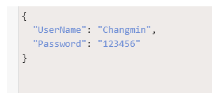

Cú pháp của JSON rất đơn giản. Mỗi thông tin dữ liệu sẽ có 2 phần đó là **key và value,**điều này tương ứng trong CSDL là tên field và giá trị của nó ở một record nào đó. Tuy nhiên nhìn qua thì đơn giản nhưng có vài điều chú ý như sau:

* Chuỗi JSON được bao lại bởi dấu ngoặc nhọn {}.
* Các key, value của JSON bắt buộc phải đặt trong dấu nháy kép {“”}. Trong trường hợp trong value có chứa dấu nháy kép thì hãy dùng dấu (\) để đặt trước nó.
* Nếu có nhiều dữ liệu (nhiều cặp key => value) thì ta dùng dấu phẩy (,) để ngăn cách.
* Các key của JSON nên đặt chữ cái không dấu hoặc số, dấu _ và không có khoảng trắng, ký tự đầu tiên không nên đặt là số.

Trong JSON, các value phải là một trong các loại dữ liệu sau:

* String
* Number
* Một object (JSON object)
* Một mảng
* boolean
* null

Vì định dạng JSON chỉ là văn bản, nên nó có thể dễ dàng được gửi đến và từ một máy chủ và được sử dụng làm định dạng dữ liệu bởi bất kỳ ngôn ngữ lập trình nào. Json được sử dụng để trao đổi dữ liệu giữa web service và ứng dụng gọi API của web service đó.

### UML (Unified Modeling Language)

UML là một ngôn ngữ dung để đặc tả, trực quan hóa, và tự liệu hóa phần mềm hướng đối tượng, bao gồm cả các ký hiệu đồ họa mà các phương pháp hướng đối tượng sử dụng để thiết kế các hệ thống thông tin một cách nhanh chóng. [2]

UML sử dụng một hệ thống ký hiệu thống nhất biểu diễn các Phần tử mô hình (model elements). Tập hợp các phần tử mô hình tạo thành các Biểu đồ UML (UML diagrams). Các loại biểu đồ UML chủ yếu sau:

* Biểu đồ tình huống sử dụng (Use Cases Diagram).
* Biểu đồ lớp (Class Diagram).
* Biểu đồ đối tượng (Object Diagram).
* Biểu đồ trình tự (Sequence Diagram).
* Biểu đồ cộng tác (Collaboration Diagram).
* Biểu đồ trạng thái (State Diagram).
* Biểu đồ hành động (Activity Diagram).
* Biểu đồ thành phần (Component Diagram).
* Biểu đồ triển khai (Deployment Diagram).

## Công cụ sử dụng

### Android Studio

Android Studio là IDE (Môi trường phát triển tích hợp) chính thức cho nền tảng Android, được phát triển bởi Google và được sử dụng để rao phần lớn các ứng dụng Android.

Chức năng của Android Studio là cung cấp giao diện để tạo các ứng dụng và xử lý phần lớn các công cụ quản lý file phức tạp. Ngôn ngữ được lập trình ở đây là Java. Android studio cũng cấp quyền truy cập vào Android SDK.



### Máy ảo Genymotion

Genymotion là phần mềm giả lập dành cho Android trên máy tính. Theo đánh giá thì Genymotion là một máy ảo chạy nhanh rất nhiều so với Android Emulator được tích hợp sẵn trong Android Studio và giúp tiết kiệm thời gian test khi chạy ứng dụng.

Genymotion có thể giả lập nhiều các thiết bị thật như là Google Nexus, Samsung Galaxy, HTC,v.v. với nhiều phiên bản hệ điều hành Android khác nhau. Ngoài ra nó cũng hỗ trợ người dung copy-paste hay drag-drop file vào máy ảo. Có thể giả lập các tính năng về GPS, wifi internet ở thời gian thực.

# PHÂN TÍCH VÀ THIẾT KẾ HỆ THỐNG

## Nhu cầu sử dụng phần mềm đặt bàn tự động trong các nhà hàng hiện nay

Hình thức đặt bàn, đặt món trực tuyến đang xu hướng ngày càng hot và trở thành thói quen khi đi ăn uống của nhiểu người dân. Một trong những nguyên nhân quan trọng tạo nên xu hướng này không thể kể đến sự phát triển của Thương mại điện tử tại Việt Nam những năm gần đây.

Theo thống kê mới đây của Tập đoàn iPrice, tổng hợp từ 1.000 DN thương mại điện tử khác nhau, Việt Nam đang phát triển rất tốt, nắm bắt hầu hết các xu thế của khu vực. Theo iprice, tổng lượng truy cập mua sắm trực tuyến thông qua thiết bị di động tại Việt Nam tăng trưởng ấn tượng, ở mức 26% trong năm 2017. Năm 2018, Việt Nam đứng đầu Đông Nam Á về tỷ lệ chuyển đổi – số phần trăm của số lượt truy cập website có thể dẫn đến mua sắm thành công. Các DN thương mại điện tử tại Việt Nam có tỷ lệ chuyển đổi lên đến 65%, cao nhất trong khu vực.

Sự nở rộ của hai hình thức kinh doanh như gọi món và đặt chỗ nhà hàng trực tuyến cũng góp phần thay đổi quy trình phân phối hành hóa và phương thức kinh doanh trên thị trường ẩm thực. Hai hình thức kinh doanh này đều hoạt động trên cơ sở hệ thống trang web có liên kết với nhiều nhà hàng trong khu vực và khách hành có thể sử dụng dịch vụ trực tuyến tùy theo mục đích.

Ưu điểm chung của hai dịch vụ này là khách hàng có thể chỉ tham khảo một trang web duy nhất nhằm tiết kiệm thời gian tìm kiếm, theo dõi ưu đãi của nhà hàng thường xuyên, tiếp cận thực đơn mới một cách nhanh chóng.

Tại Việt Nam những năm gần đây, trong khi mô hình trang web gọi món trực tuyến đang dần phát triển một cách nhanh chóng và mạnh mẽ thì các trang đặt chỗ nhà hàng trực tuyến vẫn còn rất ít và chưa được phổ biến.

## Phần mềm trên thị trường trong và ngoài nước

### PasGo

Có mặt trên chợ ứng dụng ngày 14/9/2014, PasGo là ứng dụng đặt bàn nhà hàng trực tuyến kèm ưu đãi đầu tiên tại Việt Nam. Trải qua rất nhiều cải tiến và sửa đổi, đến nay PasGo đang dần khẳng định được vị thế của mình trong mảng đặt bàn nhà hàng trực tuyến kèm ưu đãi.

PasGo giúp kết nối Nhà hàng với Thực khách; quảng cáo, quảng bá miễn phí tới cộng đồng khách hàng tiềm năng rộng lớn; đảm bảo đúng nơi, đúng chỗ, đúng đối tượng; cá nhân hóa, đạt hiệu quả cao và linh hoạt được các phương án truyền thông.

Đặc biệt, PasGo giúp nhà hàng thúc đẩy bán hàng thông minh và hiệu quả bằng các ưu đãi thích hợp, dựa vào nguồn lực và thực trạng của chính nhà hàng, đánh giá trên cơ sở nhiều thông số như: khung giờ thấp điểm, ngày thấp điểm, món ăn cần đẩy mạnh, chi nhánh vắng khách hay ưu đãi theo nhóm khách, sự kiện…

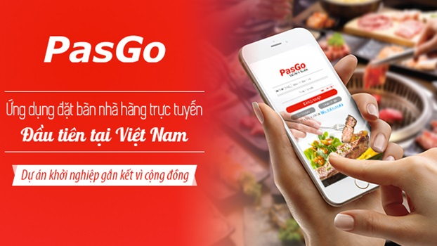

(Nguồn: <http://cafef.vn/doanh-nghiep.chn>)

“Đặt bàn nhà hàng kèm ưu đãi nghĩa là khi thực khách dùng giải pháp PasGo để đặt bàn trước khi đến - thì dựa vào tình hình thực tế của mỗi nhà hàng, dựa vào thời gian đến, số người đến, đặt trước sớm bao lâu…mà mỗi nhà hàng sẽ có các ưu đãi hấp dẫn khác nhau – có thể ưu đãi thay đổi theo khung giờ. Các ưu đãi này về giá trị thường tương đương hoặc cao hơn so với các loại hình Voucher/Deal, Thẻ ưu đãi/Mã giảm giá…Bởi vì nhà hàng tối ưu nguồn lực tổng thể và toàn diện hơn để tạo ra các ưu đãi sát với thời gian thực nhất có thể - giải quyết cùng lúc nhiều biến số để tạo nên câu chuyện ưu đãi – không chỉ dừng lại chỉ một biến số như mua theo nhóm hay thẻ thành viên tích điểm…; ngoài ra khách hàng cũng bớt đi việc phải tìm kiếm, mua bán hay lưu giữ các định dạng ưu đãi khá bất tiện hiện nay.”

### Allset



Allset là một cũng là một ứng dụng đặt bàn được người sử dụng rất ưa chuộng. Đặt chỗ chỉ là một phần của việc ăn ngoài. Vì thế, nhằm mục đích hợp lý hóa toàn bộ trải nghiệm, Allset tích hợp tất cả: từ đặt chỗ đến đặt hàng và thậm chí thanh toán vào cuối bữa ăn. Khách hàng có thể đặt chỗ trước tại nhà hàng muốn chọn, duyệt menu, gọi món trong khi đang đi trên đường và thậm chí trả trước cho đơn đặt hàng trước khi đến nhà hàng. Sau đó, khi đến nơi, thức ăn của khách hàng sẽ được mang đến một cách nhanh chóng và cực kí tiện lợi. Người sử dụng cũng có thể mời bạn bè đến bàn của mình và họ sẽ có thể đặt hàng riêng và trả tiền cho thực phẩm của họ thông qua ứng dụng. Allset đang phát triển ở nhiều thành phố lớn như: San Francisco, New York, Chicago, Boston, Austin, Seattle, Los Angeles, San Jose, Houston và Las Vegas – và hứa hẹn sẽ sớm có thêm nhiều địa điểm.

### BigDish

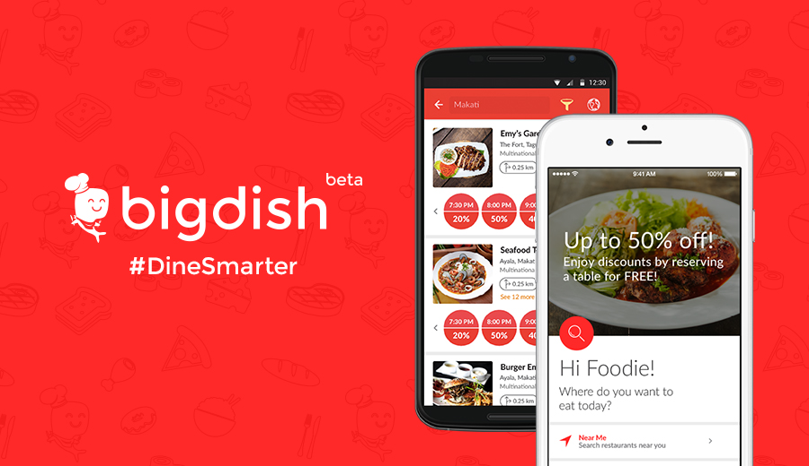

Nếu khách hàng đang tìm kiếm một ứng dụng đặt bàn và cung cấp những ưu đãi lớn thì BigDish là một sự lưạ chọn sáng suốt. Khi mở ứng dụng lên, BigDish sẽ tìm kiếm vị trí của khách hàng và liệt kê các nhà hàng gần đó, cũng sẵn những mức ưu đãi khách hàng lựa chọn. Ứng dụng cung cấp một danh sách các nhà hàng tốt nhất với món ăn đã dạng và giám giá lên tới 50 %. Mã giảm giá được tự động áp dụng cho hóa đơn khi khách hàng sử dụng.

### OpenTable



OpenTable có lẽ là ứng dụng đặt bàn lớn nhất và nổi tiếng nhất. Được tạo ra vào năm 1998, dịch vụ này đã lan rộng trên toàn thế giới, được cung cấp không chỉ ở Hoa Kỳ, mà còn ở Vương quốc Anh, Canada, Pháp, Đức, v.v. Với các tùy chọn đặt chỗ cho 50.000 nhà hàng trên khắp thế giới, OpenTable sẽ là lựa chọn đầu tiên của khách hàng đang tìm kiếm một ứng dụng đặt bàn. Đây là một ứng dụng hoàn toàn miễn phí, vì OpenTable nhận được phí từ các nhà hàng. Người sử dụng có thể tìm kiếm nhà hàng bằng cách lọc các tùy chọn ẩm thực, bằng cách xem các vị trí trên bản đồ, giá cả, v.v.  Đồng thời, OpenTable cũng cung cấp rất nhiều ý kiến ​​hữu ích và các tùy chọn đánh giá. Khách hàng thậm chí có thể mời bạn bè thông qua ứng dụng, và thêm họ vào bàn đã đặt sẵn. Ứng dụng chạy trên hai hệ điều hành IOS và Android.

“Chúng tôi yêu những gì có thể xảy ra xung quanh bàn ăn. Kể từ năm 1998, chúng tôi đã cam kết trao quyền cho trải nghiệm đó. Từ việc giúp các nhà hàng ở mọi quy mô phát triển, cho phép thực khách tìm và đặt bàn hoàn hảo cho mọi dịp, câu chuyện của chúng tôi là một trong những mối liên hệ giữa con người và thực khách, giữa các nhà hàng và cộng đồng của họ. Giờ đây, chúng tôi đã phát triển toàn cầu hơn bao giờ hết và tiếp tục dẫn dắt cuộc trò chuyện trong không gian nhà hàng và công nghệ với các sản phẩm dự đoán nhu cầu ngày càng phát triển của cả nhà hàng và thực khách. Với niềm đam mê hiếu khách, chúng tôi tự hào tập hợp mọi người và các nhà hàng họ yêu thích trong những khoảnh khắc quan trọng. Kéo ghế lên và tham gia với chúng tôi.”

(Nguồn: [https://www.opentable.com](https://www.opentable.com/about/))

### Kết Luận

Có thể thấy rằng thị trường ứng dụng đặt bàn ở nước ngoài đang phát triển mạnh mẽ và phổ biến nhưng ở Việt Nam thì vô cùng ít ỏi. Hiện nay, phần lớn việc đặt bàn trực tuyến đều được thực hiện trực tiếp tại website của các nhà hàng.

Công nghệ phát triển không ngừng đã làm thay đổi thói quen của người sử dụng máy tính và mạng Internet để tìm kiếm thông tin, dịch vụ, sản phẩm. Bây giờ người dùng có thể không ngồi trước màn hình máy tính lướt web tìm kiếm sản phẩm, dịch vụ mà chuyển sang sử dụng các thiết bị di động như smartphone, tablet nhiều hơn vì tính di động, tiện lợi của nó.

Khi khách hàng đang ở địa điểm quen thuộc, có thể họ biết những địa điểm có nhà hàng, có những món ăn ngon. Nhưng khi họ ở một nơi xa lạ, họ có xu hướng tìm kiếm các địa điểm quán ăn thông qua thiết bị di động và một ứng dụng mà tích hợp nhiều địa điểm, nhiều thông tin thì càng trở nên tiện ích và cần thiết đối với họ.

## Khảo sát hệ thống

### Quy trình đặt bàn trực tuyến trên Pasgo

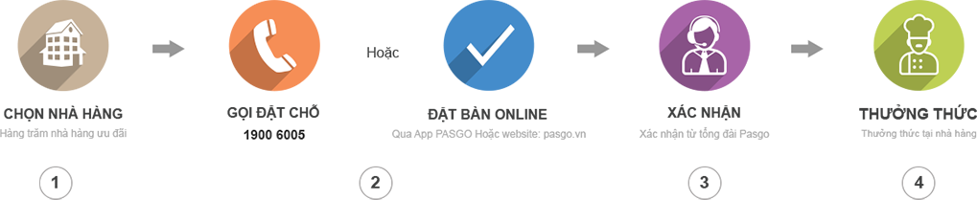

* Khách hàng lựa chọn nhà hàng và tiến hành đặt bàn.
* Hệ thống ứng dụng xác nhận lại với khách hàng về thông tin đặt bàn và ý định của khách có chắc chắn đến ăn hay không.
* Sau khi xác nhận, hệ thống gửi thông tin đến nhà hàng (fax, mail, điện thoại,..)
* Nhà hàng nhận thông tin, và setup bàn cho khách hàng.
* Nhà hàng trả hoa hồng cho Hệ thống trên mỗi đơn đặt bàn thành công.

Có ba chủ thể tham gia trong mô hình này, bao gồm khách hàng, nhà hàng và Ứng dụng. Trong đó bên hệ thống ứng dụng đóng vai trò trung gian. Ở đây, cả 3 bên đều thu được lợi ích từ mô hình này.

* Với khách hàng là sự tiện ích, chắc chắn mà dịch vụ mang lại khi không phải lo lắng sẽ hết bàn.
* Với nhà hàng là cơ hội quảng bá, tăng doanh thu.
* Với bên ứng dụng: nhận được hoa đồng trên mỗi đơn đặt bàn thành công.

Ngoài những lợi ích sẽ có một số vấn đề cần lưu ý về phía nhà hàng: Phía nhà hàng phải kiểm soát được quy mô của nhà hàng mình để từ đó kiểm soát được số lượng đơn đặt bàn. Tránh trường hợp số lượng khách đặt quá tải trong một khung giờ nào đó mà quy mô nhà hàng không đáp ứng được.

### Quy trình đặt bàn tại nhà hàng hiện nay

Tên đơn vị: Food House

Địa chỉ: 85 Thái Hà, Đống Đa, Hà Nội

Điện thoại: 0833 818 385

Mô tả quy trình đặt bàn: Có 4 hình thức đặt bàn

* **Đặt bàn trực tiếp:**
* Khách đến nhà hàng và gặp trực tiếp nhân viên phụ trách ([nhân viên order](https://www.hoteljob.vn/tin-tuc/nhan-vien-order-la-gi-7-ky-nang-vang-mot-nhan-vien-order-nha-hang-khach-san-can-co), [hostess](https://www.hoteljob.vn/tin-tuc/hostess-la-gi-ban-mo-ta-cong-viec-hostess), nhân viên phục vụ hoặc [nhân viên thu ngân](https://www.hoteljob.vn/tin-tuc/ban-mo-ta-cong-viec-nhan-vien-thu-ngan-nha-hang)) để đặt bàn.
* Sau khi tiếp thông tin đặt bàn, nhân viên nhà hàng cần kiểm tra sổ đặt bàn để đảm bảo khoảng thời gian khách muốn đặt nhà hàng vẫn còn bàn trống. Nếu đáp ứng được yêu cầu đặt bàn của khách thì chốt và lưu lại thông tin đặt bàn. Để đảm bảo chắc chắn khách sẽ đến và sử dụng dịch vụ, khi gần đến thời gian đặt bàn, nhân viên sẽ gọi điện xác nhận lại một lần nữa với khách.
* **Đặt bàn qua điện thoại:**
* Khách gọi đến số điện thoại của nhà hàng và gặp nhân viên liên quan để đặt bàn. Sau khi tiếp thông tin đặt bàn, nhân viên nhà hàng cần kiểm tra sổ đặt bàn để đảm bảo khoảng thời gian khách muốn đặt nhà hàng vẫn còn bàn trống. Nếu đáp ứng được yêu cầu đặt bàn của khách thì chốt và lưu lại thông tin đặt bàn. Để đảm bảo chắc chắn khách sẽ đến và sử dụng dịch vụ, khi gần đến thời gian đặt bàn, nhân viên sẽ gọi điện xác nhận lại một lần nữa với khách.
* **Đặt bàn qua email:**
* Khách cũng có thể gửi yêu cầu đặt bàn đến email của nhà hàng để đặt bàn nếu muốn. Hình thức này thường áp dụng cho khách đoàn, khách đi theo nhóm với số lượng trên 10 người.
* Khi khách đặt bàn qua email, nhân viên phụ trách sẽ gọi điện thoại để xác nhận lại thông tin của khách, đảm bảo tính chính xác, ngoài ra cũng sẽ gửi mail để xác nhận.
* **Đặt bàn qua website, mạng xã hội:** Quy trình tương tự như đặt bàn qua email.

Cơ sở hạ tầng:

* Gồm 20 bàn trong đó có 10 bàn lớn dành cho nhóm khách 6 người, 6 bàn cỡ vừa dành cho nhóm khách 4 người, 2 bàn cỡ nhở dành cho 2 người và 2 bàn dài dành cho 1 người.
* Nhà hàng có hỗ trợ ghép nhiều bàn với nhau dành cho nhóm khách nhiều người.

Nhược điểm:

* Quy trình đặt bàn rườm rà phức tạp.
* Quá trình ghi chép thông tin có thể bị sai lệch, thiếu tiện ích, mất thời gian.
* Không có đủ nhân viên nhận các cuộc gọi đặt bàn của khách hoặc máy bận sẽ gây sự khó chịu cho khách.
* Khách có thể không biết số điện thoại, email nhà hàng, mạng xã hội hoặc website của nhà hàng để đặt bàn.

## Yêu cầu cho hệ thống

|  |  |
| --- | --- |
| **STT** | **YÊU CẦU** |
| 1 | * Quản lý tài khoản: * Đăng nhập * Đăng xuất * Đổi mật khẩu * Đăng ký tài khoản * Sửa tài khoản * Xóa tài khoản |
| 2 | * Quản lý Thành Phố: * Thêm Thành phố * Sửa Thành phố * Xóa Thành phố |
| 3 | * Quản lý Khu vực: * Thêm Khu vực * Sửa Khu vực * Xóa Khu vực |
| 4 | * Quản lý Menu * Thêm menu * Sửa menu * Xóa menu |
| 5 | * Quản lý thông tin Đặt bàn * Xem thông tin đặt bàn * Xóa thông tin đặt bàn * Thực hiện đặt bàn |
| 6 | * Tìm kiếm |
| 7 | * Quản lý Đánh Giá * Thêm Đánh giá * Sửa Đánh giá * Xóa Đánh giá |
| 8 | * Quản lý Nhà Hàng * Thêm Nhà hàng * Sửa Nhà hàng * Xóa Nhà hàng |

## Mô tả bài toán

## Phân tích thiết kế

### Xác định các tác nhân (Actor) và chức năng (Use Case)

|  |  |  |  |
| --- | --- | --- | --- |
| **STT** | **Tác nhân** | **Mô tả tác nhân** | **Chức năng** |
| 1 | QTHT, QTNH, KH | Quản trị hệ thống, Quản trị nhà hàng, Khách hàng | Đăng nhập/ Đăng xuất  Tìm kiếm  Quản lý tài khoản:   * Đăng ký tài khoản * Sửa tài khoản |
| 2 | QTHT | Quản trị hệ thống | Quản lý tài khoản: Thêm tài khoản, Sửa tài khoản, Xóa tài khoản  Quản lý Thành Phố:Thêm Thành Phố, Sửa Thành Phố, Xóa Thành Phố  Quản lý Khu vực:Thêm Khu vực, Sửa Khu vực, Xóa Khu vực  Quản lý Menu:Thêm menu, Sửa menu, Xóa menu  Quản lý Nhà Hàng: Thêm nhà hàng, Sửa nhà hàng, Xóa nhà hàng  Quản lý đặt bàn: Thêm đặt bàn, Sửa đặt bàn, Xóa đặt bàn  Quản lý đánh giá: Xóa đánh giá |
| 3 | QTNH | Quản trị nhà hàng | Thêm menu  Quản lý thông tin Đặt bàn:   * Xem thông tin đặt bàn * Xóa đơn đặt bàn |
| 4 | KH | Khách hàng | Thực hiện đặt bàn  Xem thông tin đặt bàn  Đánh giá  Xóa đánh giá |

### Biểu đồ ca sử dụng (Usecase Diagram)

* **Biểu đồ usecase tổng quát**



* **Usecase dành cho tác nhân “Quản trị hệ thống”**

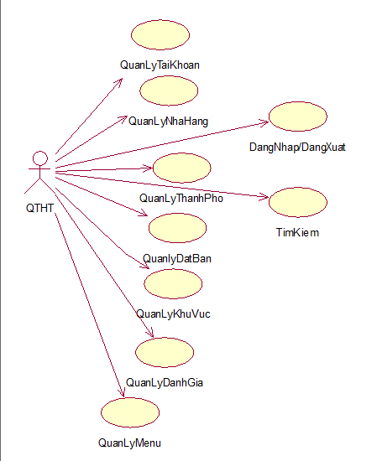

* **Usecase dành cho tác nhân “Quản trị nhà hàng”**

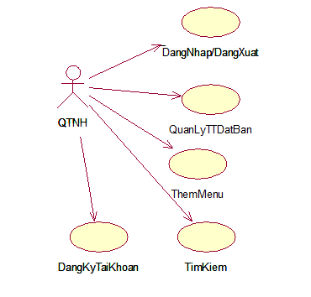

* **Usecase dành cho tác nhân “Khách hàng”**



* **Biểu đồ chi tiết UseCase “Quản lý tài khoản”**

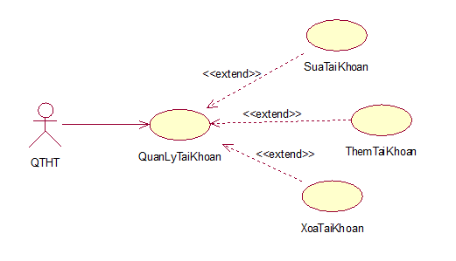

* **Biểu đồ chi tiết Usecase “Quản lý khu vực”**

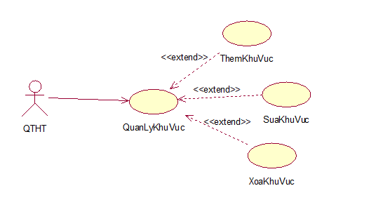

* **Biểu đồ chi tiết Usecase “Quản lý thành phố”**

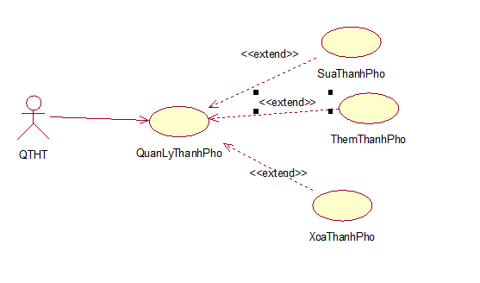

* **Biểu đồ chi tiết Usecase “Quản lý nhà hàng”**

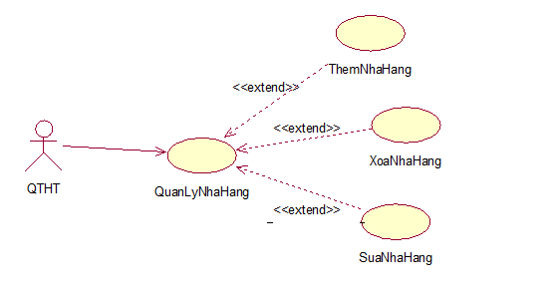

* **Biểu đồ chi tiết Usecase “Quản lý đặt bàn”**

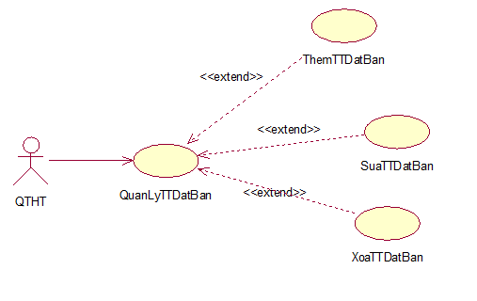

* **Biểu đồ chi tiết Usecase “Quản lý đánh giá”**

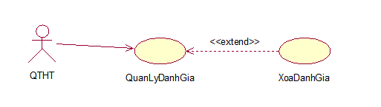

* **Biểu đồ chi tiết Usecase “Quản lý Menu”**

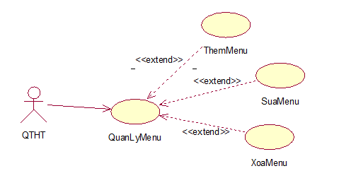

### Đặc tả từng ca sử dụng và các loại biểu đồ

* **Usecase Đăng Nhập**

|  |  |
| --- | --- |
| Tên Usecase | DangNhap |
| Tác nhân | QTHT, QTNH, KH |
| Mục đích | Cho phép người dung truy cập vào hệ thống để có những quyền hạn mà người dùng có đối với hệ thống. |
| Mô tả chung | Quản trị hệ thống, Quản trị nhà hàng hoặc khách hàng muốn thực hiện công việc hay chức năng của mình thì phải đăng nhập vào hệ thống.  Tất cả các trường bắt buộc trong màn hình đều không được bỏ trống. Nếu bỏ trốn, hệ thống có thông báo “Vui lòng điền đầy đủ thông tin” |
| Luồng sự kiện | 1. Chọn chức năng đăng nhập 2. Hiển thị form đăng nhập 3. Nhập thông tin đăng nhập 4. Gửi thông tin đăng nhập tới hệ thống 5. Kiểm tra thông tin đăng nhập:  * Đúng => Đăng nhập thành công * Sai => Lỗi, yêu cầu nhập lại. |
| Ngoại lệ | 1. Hệ thống thông báo thông tin nhập chưa đầy đủ  2. Hệ thống thông báo thông tin nhập bị sai.  3. Hệ thống thông báo đăng nhập thất bại. |

**- Biểu đồ hoạt động:**

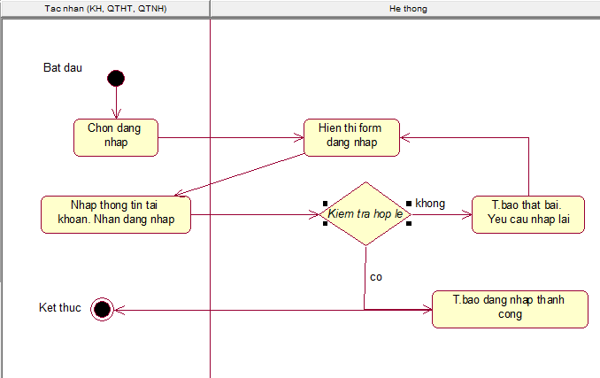

**- Biểu đồ trình tự:**



* **Usecase Đăng ký tài khoản**

|  |  |
| --- | --- |
| Tên Usecase | DangKyTaiKhoan |
| Tác nhân | QTNH, KH |
| Mục đích | Cho phép một nhà hàng hoặc một khách hàng mới đăng ký một tài khoản với hệ thống. |
| Mô tả chung | Người dùng muốn sử dụng hệ thống phải có một tài khoản hợp lệ và phải điền đầy đủ các thông tin yêu cầu.  Tất cả các trường bắt buộc trong màn hình đều không được bỏ trống. Nếu bỏ trốn, hệ thống có thông báo “Vui lòng điền đầy đủ thông tin” |
| Luồng sự kiện | 1. Chọn chức năng đăng ký  2. Hiển thị form đăng ký tài khoản  3. Đối với Khách hàng: Chọn Khách hàng  Đối với Quản trị nhà hàng : Chọn Nhà hàng  4. Nhập thông tin yêu cầu  5. Gửi thông tin đăng nhập tới hệ thống  6. Kiểm tra thông tin, nếu hợp lệ thì cho phép truy cập hệ thống và cập nhật vào CSDL. |
| Ngoại lệ | 1. Hệ thống thông báo lỗi.  2. Hệ thống thông báo bắt buộc phải nhập  3. Hệ thống thông báo tài khoản đã tồn tại |

**- Biểu đồ hoạt động:**

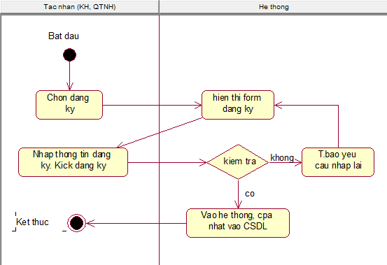

**- Biểu đồ trình tự:**



* **Usecase Sửa tài khoản**

|  |  |
| --- | --- |
| Tên Usecase | SuaTaiKhoan |
| Tác nhân | QTNH, KH |
| Mục đích | Chức năng này dùng cho Nhà hàng, Khách hàng có thể sửa đổi thông tin tài khoản của mình. |
| Mô tả chung | Trường hợp thông tin tài khoản bị sai hoặc người dùng muốn thay đổi , thì chức năng sửa tài khoản xử lý được yêu cầu đó.  Màn hình sửa tài khoản các thông tin giống như tạo mới tài khoản đều là bắt buộc và không được để trống. |
| Luồng sự kiện chính | 1. Tại trang chủ chọn chức năng đăng nhập  2. Hiển thị form đăng nhập  3. Nhập thông tin đăng nhập (email, password)  4. Gửi thông tin đăng nhập tới hệ thống  5. Kiểm tra thông tin đăng nhập nếu đúng thì cho phép truy cập hệ thống, sai thì thông báo lỗi và yêu cầu nhập lại.  6. Chọn Quản lý tài khoản.  7. Màn hình sửa tài khoản hiển thị  8. Nhập thông tin cần sửa và Lưu  9. Kiểm tra thông tin nếu hợp lệ thì thông báo sửa thành công lưu vào CSDL |
| Ngoại lệ | 1. Hệ thống thông báo sửa thất bại  2. Hệ thống thông báo không được để trống |

**- Biểu đồ hoạt động:**

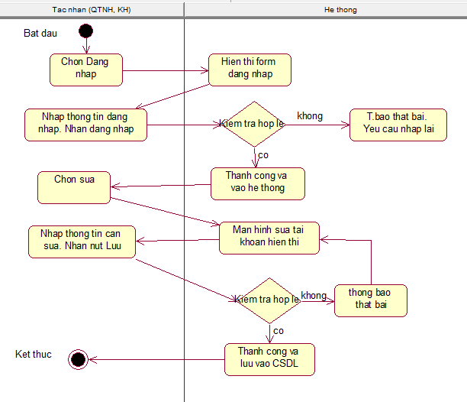

**- Biểu đồ trình tự:**



* **Usecase Xóa tài khoản**

|  |  |
| --- | --- |
| Tên Usecase | XoaTaiKhoan |
| Tác nhân | QTHT |
| Mục đích | Quản trị hệ thống có thể xóa đi tài khoản đã tồn tại |
| Điều kiện tiên quyết | Người dùng đã đăng nhập vào hệ thống và tồn tại tài khoản cần xóa |
| Mô tả chung | Quản trị hệ thống muốn xóa tài khoản trước tiên phải đăng nhập vào hệ thống và có tài khoản cần xóa. Khi xóa tài khoản đi hệ thống sẽ tự động cập nhật lại. |
| Luồng sự kiện | 1. Tại trang chủ chọn chức năng đăng nhập  2. Hiển thị form đăng nhập  3. Nhập thông tin đăng nhập (email, password)  4. Gửi thông tin đăng nhập tới hệ thống  5. Kiểm tra thông tin đăng nhập nếu đúng thì cho phép truy cập hệ thống, sai thì thông báo lỗi và yêu cầu nhập lại.  6. Chọn Quản lý Tài Khoản  7. Hiển thị danh sách tài khoản  8. Chọn tài khoản cần xóa. Kích xóa  9. Kiểm tra hợp lệ thì tài khoản đó sẽ được xóa khỏi danh sách và cập nhật lại CSDL |
| Ngoại lệ | 1. Hệ thống thông báo Xóa thất bại |

**- Biểu đồ hoạt động:**



**- Biểu đồ trình tự:**



* **Usecase Tìm kiếm**

|  |  |
| --- | --- |
| Tên Usecase | Tim kiem |
| Tác nhân | QTNH, KH, QTHT |
| Mục đích | Tìm kiếm để ra kết quả một cách nhanh nhất |
| Điều kiện tiên quyết | Người dùng đã đăng nhập vào hệ thống |
| Mô tả chung | Chức năng này dùng cho Quản trị nhà hàng, Khách hàng, Quản trị hệ thống có thể nhanh chóng tìm kiếm thông tin theo gợi ý |
| Luồng sự kiện | 1. Tại trang chủ chọn chức năng đăng nhập  2. Hiển thị form đăng nhập  3. Nhập thông tin đăng nhập (email, password)  4. Gửi thông tin đăng nhập tới hệ thống  5. Kiểm tra thông tin đăng nhập nếu đúng thì cho phép truy cập hệ thống, sai thì thông báo lỗi và yêu cầu nhập lại.  6. Nhập thông tin tìm kiếm vào ô Input và ấn Enter  7. Kiểm tra thông tin nếu hợp lệ thì hiển thị ra màn hình |
| Ngoại lệ | 1. Thông tin không có hoặc không tồn tại hệ thống thông báo ‘Không tìm thấy kết quả’ |

**- Biểu đồ hoạt động:**

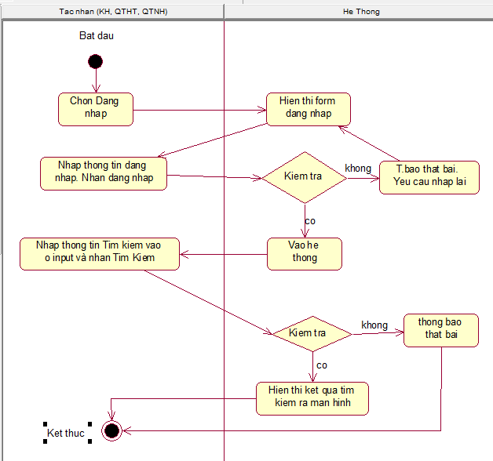

**- Biểu đồ trình tự:**



* **Usecase Thêm Menu**

|  |  |
| --- | --- |
| Tên Usecase | ThemMenu |
| Tác nhân | QTHT, QTNH |
| Mục đích | Quản trị nhà hàng có thể chủ động thêm mới vào Menu của nhà hàng mình.  Quản trị hệ thống có thể thêm menu cho các nhà hàng. |
| Điều kiện tiên quyết | Người dùng đã đăng nhập vào hệ thống |
| Mô tả chung | Quản trị nhà hàng muốn thêm mới Menu trước tiên phải đăng nhập vào hệ thống. Tiếp theo điền đầy đủ thông tin về Menu mới được thêm vào. |
| Luồng sự kiện | 1. Tại trang chủ chọn chức năng đăng nhập  2. Hiển thị form đăng nhập  3. Nhập thông tin đăng nhập (email, password)  4. Gửi thông tin đăng nhập tới hệ thống  5. Kiểm tra thông tin đăng nhập nếu đúng thì cho phép truy cập hệ thống, sai thì thông báo lỗi và yêu cầu nhập lại.  6. Chọn Quản lý Menu và chọn Thêm mới  7. Hiển thị màn hình thêm mới Menu  8. Nhập thông tin yêu cầu và gửi tới hệ thống.  9. Kiểm tra thông tin nếu hợp lệ thì hiển thị ra màn hình. |
| Ngoại lệ | 1. Hệ thống thông báo Thêm thất bại  2. Hệ thống thông báo các trường không được để trống |

**- Biểu đồ hoạt động:**

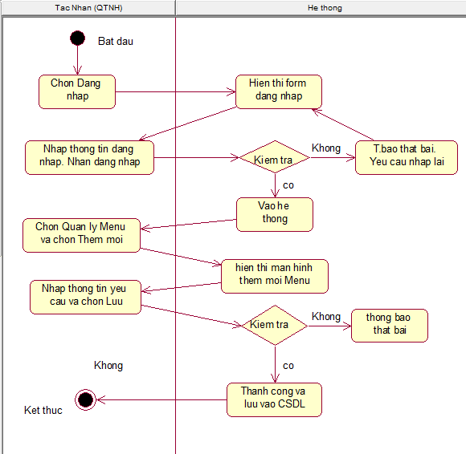

**- Biểu đồ trình tự:**



* **Usecase Sửa Menu**

|  |  |
| --- | --- |
| Tên Usecase | SuaMenu |
| Tác nhân | QTHT |
| Mục đích | Quản trị hệ thống có thể sửa đổi thông tin trong Menu |
| Điều kiện tiên quyết | Người dùng đã đăng nhập vào hệ thống và tồn tại thông tin Menu cần sửa |
| Mô tả chung | Quản trị nhà hàng muốn sửa Menu trước tiên phải đăng nhập vào hệ thống và đã có Menu cần sửa. Tiếp theo điền đầy đủ các thông tin cần sửa, Menu đó sẽ được cập nhật lại và hiển thị lên trang chủ cho khách hàng nhìn thấy. |
| Luồng sự kiện | 1. Tại trang chủ chọn chức năng đăng nhập  2. Hiển thị form đăng nhập  3. Nhập thông tin đăng nhập (email, password)  4. Gửi thông tin đăng nhập tới hệ thống  5. Kiểm tra thông tin đăng nhập nếu đúng thì cho phép truy cập hệ thống, sai thì thông báo lỗi và yêu cầu nhập lại.  6. Chọn Quản lý Menu  7. Hiển thị Menu  8. Chọn mục cần sửa. Kích sửa  9. Hiển thị màn hình sửa.  10. Nhập thông tin cần sửa và gửi tới hệ thống.  11. Kiểm tra thông tin nếu hợp lệ thì hiển thị ra màn hình, cập nhật lại CSDL |
| Ngoại lệ | 1. Hệ thống thông báo Sửa thất bại  2. Hệ thống thông báo các trường không được để trống |

**- Biểu đồ hoạt động:**

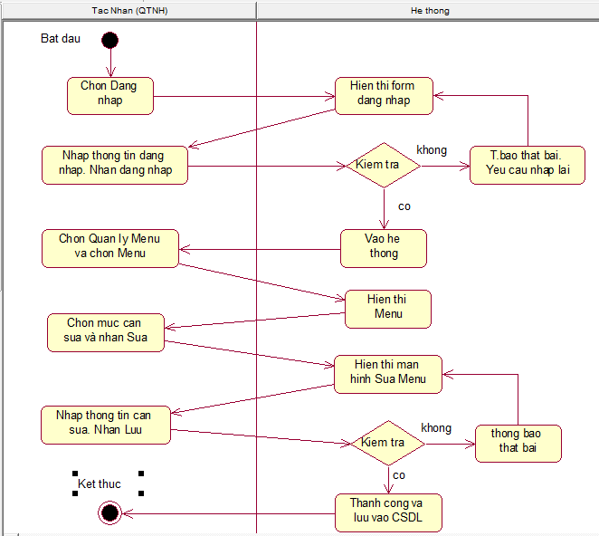

**- Biểu đồ trình tự:**



* **Usecase Xóa Menu**

|  |  |
| --- | --- |
| Tên Usecase | XoaMenu |
| Tác nhân | QTHT |
| Mục đích | Quản trị hệ thống có thể xóa đi menu đã tồn tại |
| Điều kiện tiên quyết | Người dùng đã đăng nhập vào hệ thống và tồn tại menu cần xóa |
| Mô tả chung | QTHT muốn xóa menu trước tiên phải đăng nhập vào hệ thống và có menu cần xóa. Khi xóa menu đi hệ thống sẽ tự động cập nhật lại. |
| Luồng sự kiện | 1. Tại trang chủ chọn chức năng đăng nhập  2. Hiển thị form đăng nhập  3. Nhập thông tin đăng nhập (email, password)  4. Gửi thông tin đăng nhập tới hệ thống  5. Kiểm tra thông tin đăng nhập nếu đúng thì cho phép truy cập hệ thống, sai thì thông báo lỗi và yêu cầu nhập lại.  6. Chọn Quản lý Menu  7. Hiển thị Menu  8. Chọn mục cần xóa trong Menu. Kích xóa  9. Kiểm tra hợp lệ thì menu đó sẽ được xóa khỏi danh sách và cập nhật lại CSDL |
| Ngoại lệ | 1. Hệ thống thông báo Xóa thất bại |

**- Biểu đồ hoạt động:**

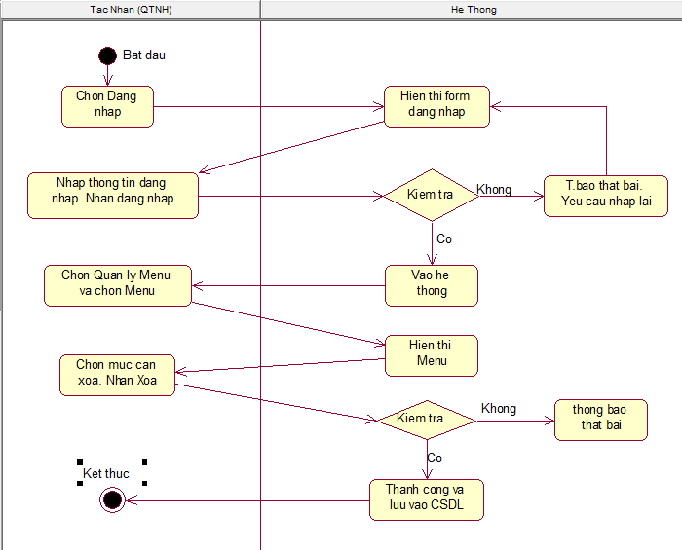

**- Biểu đồ trình tự:**



* **Usecase Thêm Thành Phố**

|  |  |
| --- | --- |
| Tên Usecase | ThemThanhPho |
| Tác nhân | QTHT |
| Mục đích | Quản trị hệ thống có thể chủ động thêm mới vào danh sách Thành phố có các nhà hàng. |
| Điều kiện tiên quyết | Người dùng đã đăng nhập vào hệ thống |
| Mô tả chung | Quản trị hệ thống muốn thêm mới Thành phố trước tiên phải đăng nhập vào hệ thống. Tiếp theo điền đầy đủ thông tin về Thành phố mới được thêm vào. |
| Luồng sự kiện | 1. Tại trang chủ chọn chức năng đăng nhập  2. Hiển thị form đăng nhập  3. Nhập thông tin đăng nhập (email, password)  4. Gửi thông tin đăng nhập tới hệ thống  5. Kiểm tra thông tin đăng nhập nếu đúng thì cho phép truy cập hệ thống, sai thì thông báo lỗi và yêu cầu nhập lại.  6. Chọn Quản lý Thành phố và chọn Thêm mới  7. Hiển thị màn hình thêm mới Thành phố  8. Nhập thông tin yêu cầu và gửi tới hệ thống.  9. Kiểm tra thông tin nếu hợp lệ thì hiển thị ra màn hình danh sách Thành phố mới được cập nhập. |
| Ngoại lệ | 1. Hệ thống thông báo Thêm thất bại  2. Hệ thống thông báo các trường không được để trống |

**- Biểu đồ hoạt động:**



**- Biểu đồ trình tự:**



* **Usecase Sửa Thành Phố**

|  |  |
| --- | --- |
| Tên Usecase | SuaThanhPho |
| Tác nhân | QTHT |
| Mục đích | Quản trị hệ thống có thể sửa đổi thông tin về Thành phố có các nhà hàng |
| Điều kiện tiên quyết | Người dùng đã đăng nhập vào hệ thống và tồn tại thông tin về Thành phố cần sửa |
| Mô tả chung | Quản trị hệ thống muốn sửa Thành phố trước tiên phải đăng nhập vào hệ thống và đã có Thành phố cần sửa. Tiếp theo điền đầy đủ các thông tin cần sửa, Thành phố đó sẽ được cập nhật lại và hiển thị lên trang chủ cho khách hàng nhìn thấy. |
| Luồng sự kiện | 1. Tại trang chủ chọn chức năng đăng nhập  2. Hiển thị form đăng nhập  3. Nhập thông tin đăng nhập (email, password)  4. Gửi thông tin đăng nhập tới hệ thống  5. Kiểm tra thông tin đăng nhập nếu đúng thì cho phép truy cập hệ thống, sai thì thông báo lỗi và yêu cầu nhập lại.  6. Chọn Quản lý Thành phố  7. Hiển thị danh sách Thành phố  8. Chọn Thành phố cần sửa. Kích sửa  9. Hiển thị màn hình sửa.  10. Nhập thông tin cần sửa và gửi tới hệ thống.  11. Kiểm tra thông tin nếu hợp lệ thì hiển thị ra màn hình, cập nhật lại CSDL |
| Ngoại lệ | 1. Hệ thống thông báo Sửa thất bại  2. Hệ thống thông báo các trường không được để trống |

**- Biểu đồ hoạt động:**



**- Biểu đồ trình tự:**



* **Usecase Xóa Thành Phố**

|  |  |
| --- | --- |
| Tên Usecase | XoaThanhPho |
| Tác nhân | QTHT |
| Mục đích | Quản trị hệ thống có thể xóa đi thành phố đã tồn tại |
| Điều kiện tiên quyết | Người dùng đã đăng nhập vào hệ thống và tồn tại thành phố cần xóa |
| Mô tả chung | Quản trị hệ thống muốn xóa thành phố trước tiên phải đăng nhập vào hệ thống và có thành phố cần xóa. Khi xóa thành phố đi hệ thống sẽ tự động cập nhật lại. |
| Luồng sự kiện | 1. Tại trang chủ chọn chức năng đăng nhập  2. Hiển thị form đăng nhập  3. Nhập thông tin đăng nhập (email, password)  4. Gửi thông tin đăng nhập tới hệ thống  5. Kiểm tra thông tin đăng nhập nếu đúng thì cho phép truy cập hệ thống, sai thì thông báo lỗi và yêu cầu nhập lại.  6. Chọn Quản lý thành phố  7. Hiển thị danh sách thành phố  8. Chọn mục cần xóa trong thành phố . Kích xóa  9. Kiểm tra hợp lệ thì bài viết đó sẽ được xóa khỏi danh sách và cập nhật lại CSDL |
| Ngoại lệ | 1. Hệ thống thông báo Xóa thất bại |

**- Biểu đồ hoạt động:**



**- Biểu đồ trình tự:**



* **Usecase Thêm Khu Vực**

|  |  |
| --- | --- |
| Tên Usecase | ThemKhuVuc |
| Tác nhân | QTHT |
| Mục đích | Quản trị hệ thống có thể chủ động thêm mới vào danh sách khu vực có các nhà hàng. |
| Điều kiện tiên quyết | Người dùng đã đăng nhập vào hệ thống |
| Mô tả chung | Quản trị hệ thống muốn thêm mới Khu vực trước tiên phải đăng nhập vào hệ thống. Tiếp theo điền đầy đủ thông tin về Khu vực mới được thêm vào. |
| Luồng sự kiện | 1. Tại trang chủ chọn chức năng đăng nhập  2. Hiển thị form đăng nhập  3. Nhập thông tin đăng nhập (email, password)  4. Gửi thông tin đăng nhập tới hệ thống  5. Kiểm tra thông tin đăng nhập nếu đúng thì cho phép truy cập hệ thống, sai thì thông báo lỗi và yêu cầu nhập lại.  6. Chọn Quản lý Khu vực và chọn Thêm mới  7. Hiển thị màn hình thêm mới Khu vực  8. Nhập thông tin yêu cầu và gửi tới hệ thống.  9. Kiểm tra thông tin nếu hợp lệ thì hiển thị ra màn hình danh sách khu vực mới được cập nhập. |
| Ngoại lệ | 1. Hệ thống thông báo Thêm thất bại  2. Hệ thống thông báo các trường không được để trống |

**- Biểu đồ hoạt động:**

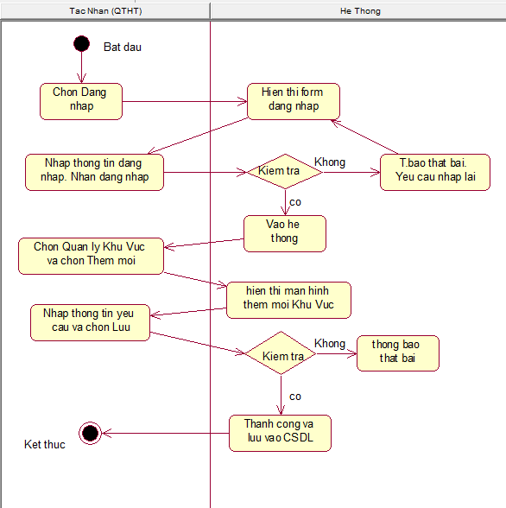

**- Biểu đồ trình tự:**



* **Usecase Sửa Khu vực**

|  |  |
| --- | --- |
| Tên Usecase | SuaKhuVuc |
| Tác nhân | QTHT |
| Mục đích | Quản trị hệ thống có thể sửa đổi thông tin về Khu vực cố cái các nhà hàng |
| Điều kiện tiên quyết | Người dùng đã đăng nhập vào hệ thống và tồn tại thông tin về khu vực cần sửa |
| Mô tả chung | Quản trị hệ thống muốn sửa Khu vực trước tiên phải đăng nhập vào hệ thống và đã có Khu vực cần sửa. Tiếp theo điền đầy đủ các thông tin cần sửa, Khu vực đó sẽ được cập nhật lại và hiển thị lên trang chủ cho khách hàng nhìn thấy. |
| Luồng sự kiện | 1. Tại trang chủ chọn chức năng đăng nhập  2. Hiển thị form đăng nhập  3. Nhập thông tin đăng nhập (email, password)  4. Gửi thông tin đăng nhập tới hệ thống  5. Kiểm tra thông tin đăng nhập nếu đúng thì cho phép truy cập hệ thống, sai thì thông báo lỗi và yêu cầu nhập lại.  6. Chọn Quản lý Khu vực  7. Hiển thị danh sách khu vực  8. Chọn khu vực cần sửa. Kích sửa  9. Hiển thị màn hình sửa.  10. Nhập thông tin cần sửa và gửi tới hệ thống.  11. Kiểm tra thông tin nếu hợp lệ thì hiển thị ra màn hình, cập nhật lại CSDL |
| Ngoại lệ | 1. Hệ thống thông báo Sửa thất bại  2. Hệ thống thông báo các trường không được để trống |

**- Biểu đồ hoạt động:**

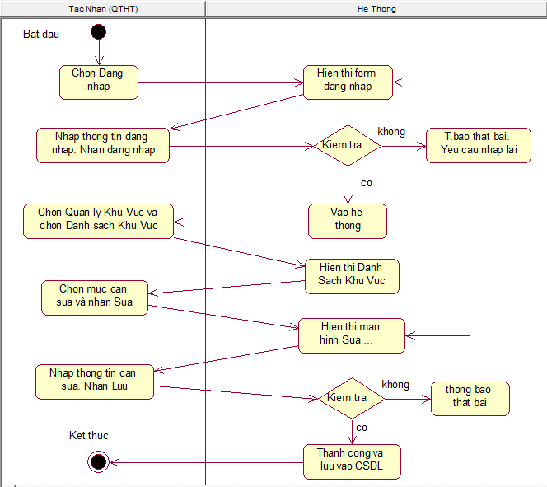

**- Biểu đồ trình tự:**



* **Usecase Xóa Khu vực**

|  |  |
| --- | --- |
| Tên Usecase | XoaKhuVuc |
| Tác nhân | QTHT |
| Mục đích | Quản trị hệ thống có thể xóa đi khu vực đã tồn tại |
| Điều kiện tiên quyết | Người dùng đã đăng nhập vào hệ thống và tồn tại khu vực cần xóa |
| Mô tả chung | Quản trị hệ thống muốn xóa khu vực trước tiên phải đăng nhập vào hệ thống và có khu vực cần xóa. Khi xóa khu vực đi hệ thống sẽ tự động cập nhật lại. |
| Luồng sự kiện | 1. Tại trang chủ chọn chức năng đăng nhập  2. Hiển thị form đăng nhập  3. Nhập thông tin đăng nhập (email, password)  4. Gửi thông tin đăng nhập tới hệ thống  5. Kiểm tra thông tin đăng nhập nếu đúng thì cho phép truy cập hệ thống, sai thì thông báo lỗi và yêu cầu nhập lại.  6. Chọn Quản lý Khu vực  7. Hiển thị danh sách khu vực  8. Chọn mục cần xóa trong khu vực. Kích xóa  9. Kiểm tra hợp lệ thì khu vực đó sẽ được xóa khỏi danh sách và cập nhật lại CSDL |
| Ngoại lệ | 1. Hệ thống thông báo Xóa thất bại |

**- Biểu đồ hoạt động:**

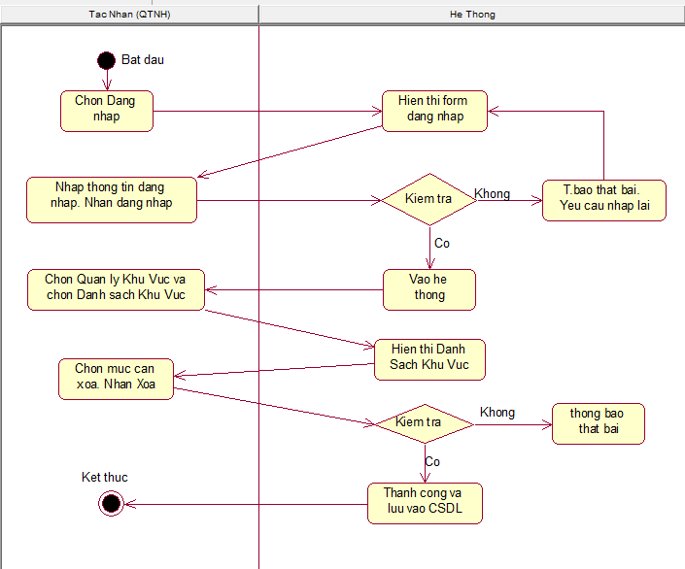

**- Biểu đồ trình tự:**



* **Usecase Thực hiện đặt bàn**

|  |  |
| --- | --- |
| Tên Usecase | ThucHienDatBan |
| Tác nhân | KH |
| Mục đích | Cho phép khách hàng đặt bàn ở một nhà hàng bất kì thông qua ứng dụng. |
| Điều kiện tiên quyết | Người dùng đã đăng nhập vào hệ thống. |
| Mô tả chung | Khách hàng muốn tiến hành đặt bàn trước tiên phải đăng nhập vào tài khoản. Vì Nhà hàng sẽ quản lý những yêu cầu đặt bàn dựa vào tài khoản đặt bàn. Sau khi đặt bàn tự động trên ứng dụng, Khách hàng sẽ được bên nhà hàng xác nhận lại thông tin một lần nữa. Sau khi đã đặt bàn, khách hàng không thể hủy trên ứng dụng. Muốn hủy phải liên lạc với bên nhà hàng. |
| Luồng sự kiện | 1. Tại trang chủ chọn chức năng đăng nhập  2. Hiển thị form đăng nhập  3. Nhập thông tin đăng nhập (email, password)  4. Gửi thông tin đăng nhập tới hệ thống  5. Kiểm tra thông tin đăng nhập nếu đúng thì cho phép truy cập hệ thống, sai thì thông báo lỗi và yêu cầu nhập lại.  6. Chọn Khu vực  7. Chọn nhà hàng  8. Hiển thị thông tin nhà hàng và chức năng đặt bàn  9. Chọn đặt bàn  10. Điền thông tin đặt bàn, ghi chú (nếu có)  11. Gửi thông tin tới hệ thống. Hệ thống hiện thông báo xác nhận lại thông tin.  12. Nhấn Xác nhận => Đặt bàn thành công |
| Ngoại lệ | Hệ thống thông báo đặt bàn thất bại |

**- Biểu đồ hoạt động:**



**- Biểu đồ trình tự:**



* **Usecase Xóa thông tin đặt bàn**

|  |  |
| --- | --- |
| Tên Usecase | XoaTTDatBan |
| Tác nhân | QTNH, QTHT |
| Mục đích | Quản trị nhà hàng, quản trị hệ thống có thể xóa thông tin đặt bàn trong danh sách đặt bàn khách gửi tới. |
| Điều kiện tiên quyết | Người dùng đã đăng nhập vào hệ thống và tồn tại thông tin đặt bàn cần xóa |
| Mô tả chung | Quản trị nhà hàng, quản trị hệ thống muốn xóa thông tin đặt bàn trước tiên phải đăng nhập vào hệ thống và tồn tại thông tin cần xóa. Khi xóa thông tin đi hệ thống sẽ tự động cập nhật lại. |
| Luồng sự kiện | 1. Tại trang chủ chọn chức năng đăng nhập  2. Hiển thị form đăng nhập  3. Nhập thông tin đăng nhập (email, password)  4. Gửi thông tin đăng nhập tới hệ thống  5. Kiểm tra thông tin đăng nhập nếu đúng thì cho phép truy cập hệ thống, sai thì thông báo lỗi và yêu cầu nhập lại.  6. Chọn Quản lý đặt bàn  7. Hiển thị danh sách đặt bàn  8. Chọn mục cần xóa. Kích xóa  9. Kiểm tra hợp lệ thì bài viết đó sẽ được xóa khỏi danh sách và cập nhật lại CSDL |
| Ngoại lệ | 1. Hệ thống thông báo Xóa thất bại |

**- Biểu đồ hoạt động:**



**- Biểu đồ trình tự:**



* **Usecase Thêm Đánh giá**

|  |  |
| --- | --- |
| Tên Usecase | DanhGia |
| Tác nhân | KH |
| Mục đích | Khách hàng có thể cho đánh giá, nhận xét về dịch vụ của các nhà hàng. |
| Điều kiện tiên quyết | Người dùng đã đăng nhập vào hệ thống. |
| Mô tả chung | Sau khi đặt bàn thành công và sử dụng các dịch của nhà hàng, Khách hàng có thể cho ý kiến nhận xét và đánh giá về nhà hàng đó. |
| Luồng sự kiện | 1. Tại trang chủ chọn chức năng đăng nhập  2. Hiển thị form đăng nhập  3. Nhập thông tin đăng nhập (email, password)  4. Gửi thông tin đăng nhập tới hệ thống  5. Kiểm tra thông tin đăng nhập nếu đúng thì cho phép truy cập hệ thống, sai thì thông báo lỗi và yêu cầu nhập lại.  6. Tìm kiếm khu vực, chọn khu vực  7. Tìm kiếm nhà hàng trong khu vực.  8. Chọn Nhà hàng  9. Hiển thị màn hình thông tin của nhà hàng và mục đánh giá.  10. Nhập ý kiến và đánh giá. Gửi thông tin yêu cầu tới hệ thống  11. Kiểm tra nếu hợp lệ thì cập nhật vào CSDL |
| Ngoại lệ | 1. Hệ thống thông báo Đánh giá thất bại |

**- Biểu đồ hoạt động:**



**- Biểu đồ trình tự:**



* **Usecase Xóa Đánh giá**

|  |  |
| --- | --- |
| Tên Usecase | XoaKhuVuc |
| Tác nhân | KH |
| Mục đích | Khách Hàng có thể xóa đi đánh giá đã tồn tại |
| Điều kiện tiên quyết | Người dùng đã đăng nhập vào hệ thống và tồn tại đánh giá cần xóa |
| Mô tả chung | Quản trị hệ thống muốn xóa đánh giá trước tiên phải đăng nhập vào hệ thống và có đánh giá cần xóa. Khi xóa đánh giá đi hệ thống sẽ tự động cập nhật lại. |
| Luồng sự kiện | 1. Tại trang chủ chọn chức năng đăng nhập  2. Hiển thị form đăng nhập  3. Nhập thông tin đăng nhập (email, password)  4. Gửi thông tin đăng nhập tới hệ thống  5. Kiểm tra thông tin đăng nhập nếu đúng thì cho phép truy cập hệ thống, sai thì thông báo lỗi và yêu cầu nhập lại.  6. Chọn Nhà Hàng  7. Hiển thị danh sách đánh giá  8. Chọn mục cần xóa. Kích xóa  9. Kiểm tra hợp lệ thì bài viết đó sẽ được xóa khỏi danh sách và cập nhật lại CSDL |
| Ngoại lệ | 1. Hệ thống thông báo Xóa thất bại |

**- Biểu đồ hoạt động:**



**- Biểu đồ trình tự:**



* **Usecase Thêm nhà hàng**

|  |  |
| --- | --- |
| Tên Usecase | ThemNhaHang |
| Tác nhân | QTHT |
| Mục đích | Quản trị hệ thống có thể chủ động thêm mới vào danh sách nhà hàng. |
| Điều kiện tiên quyết | Người dùng đã đăng nhập vào hệ thống |
| Mô tả chung | Quản trị hệ thống muốn thêm mới nhà hàng trước tiên phải đăng nhập vào hệ thống. Tiếp theo điền đầy đủ thông tin về nhà hàngmới được thêm vào. |
| Luồng sự kiện | 1. Tại trang chủ chọn chức năng đăng nhập  2. Hiển thị form đăng nhập  3. Nhập thông tin đăng nhập (email, password)  4. Gửi thông tin đăng nhập tới hệ thống  5. Kiểm tra thông tin đăng nhập nếu đúng thì cho phép truy cập hệ thống, sai thì thông báo lỗi và yêu cầu nhập lại.  6. Chọn Quản lý nhà hàngvà chọn Thêm mới  7. Hiển thị màn hình thêm mới nhà hàng  8. Nhập thông tin yêu cầu và gửi tới hệ thống.  9. Kiểm tra thông tin nếu hợp lệ thì hiển thị ra màn hình danh sách nhà hàng mới được cập nhập. |
| Ngoại lệ | 1. Hệ thống thông báo Thêm thất bại  2. Hệ thống thông báo các trường không được để trống |

**- Biểu đồ hoạt động:**



**- Biểu đồ trình tự:**



* **Usecase Sửa nhà hàng**

|  |  |
| --- | --- |
| Tên Usecase | SuaNhaHang |
| Tác nhân | QTHT |
| Mục đích | Quản trị hệ thống có thể sửa đổi thông tin về nhà hàng |
| Điều kiện tiên quyết | Người dùng đã đăng nhập vào hệ thống và tồn tại thông tin về khu vực cần sửa |
| Mô tả chung | Quản trị hệ thống muốn sửa Khu vực trước tiên phải đăng nhập vào hệ thống và đã có Khu vực cần sửa. Tiếp theo điền đầy đủ các thông tin cần sửa, Khu vực đó sẽ được cập nhật lại và hiển thị lên trang chủ cho khách hàng nhìn thấy. |
| Luồng sự kiện | 1. Tại trang chủ chọn chức năng đăng nhập  2. Hiển thị form đăng nhập  3. Nhập thông tin đăng nhập (email, password)  4. Gửi thông tin đăng nhập tới hệ thống  5. Kiểm tra thông tin đăng nhập nếu đúng thì cho phép truy cập hệ thống, sai thì thông báo lỗi và yêu cầu nhập lại.  6. Chọn Quản lý nhà hàng  7. Hiển thị danh sách nhà hàng  8. Chọn nhà hàngcần sửa. Kích sửa  9. Hiển thị màn hình sửa.  10. Nhập thông tin cần sửa và gửi tới hệ thống.  11. Kiểm tra thông tin nếu hợp lệ thì hiển thị ra màn hình, cập nhật lại CSDL |
| Ngoại lệ | 1. Hệ thống thông báo Sửa thất bại  2. Hệ thống thông báo các trường không được để trống |

**- Biểu đồ hoạt động:**



**- Biểu đồ trình tự:**



* **Usecase Xóa nhà hàng**

|  |  |
| --- | --- |
| Tên Usecase | XoaNhaHang |
| Tác nhân | QTHT |
| Mục đích | Quản trị hệ thống có thể xóa đi nhà hàng đã tồn tại |
| Điều kiện tiên quyết | Người dùng đã đăng nhập vào hệ thống và tồn tại nhà hàng cần xóa |
| Mô tả chung | Quản trị hệ thống muốn xóa nhà hàng trước tiên phải đăng nhập vào hệ thống và có nhà hàng cần xóa. Khi xóa nhà hàng đi hệ thống sẽ tự động cập nhật lại. |
| Luồng sự kiện | 1. Tại trang chủ chọn chức năng đăng nhập  2. Hiển thị form đăng nhập  3. Nhập thông tin đăng nhập (email, password)  4. Gửi thông tin đăng nhập tới hệ thống  5. Kiểm tra thông tin đăng nhập nếu đúng thì cho phép truy cập hệ thống, sai thì thông báo lỗi và yêu cầu nhập lại.  6. Chọn Quản lý nhà hàng  7. Hiển thị danh sách nhà hàng  8. Chọn mục cần xóa trong nhà hàng . Kích xóa  9. Kiểm tra hợp lệ thì bài viết đó sẽ được xóa khỏi danh sách và cập nhật lại CSDL |
| Ngoại lệ | 1. Hệ thống thông báo Xóa thất bại |

**- Biểu đồ hoạt động:**



**- Biểu đồ trình tự:**



### Biểu đồ lớp (Class Diagram)

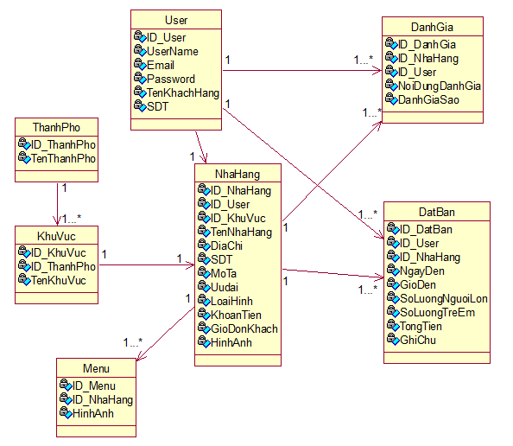

### Thiết kế cơ sở dữ liệu vật lý

#### Bảng tài khoản (taikhoan)

|  |  |  |  |
| --- | --- | --- | --- |
| **Thuộc tính** | **Ý nghĩa** | **Kiểu Dữ Liệu** | **Độ rộng** |
| **idtaikhoan** | khóa chính | int |  |
| username | username | varchar | 50 |
| email | email | varchar | 50 |
| password | password | varchar | 255 |
| tenkhachhang | tên khách hàng | varchar | 255 |
| sdt | số điện thoại | varchar | 50 |

#### Bảng thành phố (thanhpho)

|  |  |  |  |
| --- | --- | --- | --- |
| **Thuộc tính** | **Ý nghĩa** | **Kiểu Dữ Liệu** | **Độ rộng** |
| **idthanhpho** | khóa chính | int |  |
| tenthanhpho | tên thành phố | varchar | 255 |

#### Bảng khu vực (khuvuc)

|  |  |  |  |
| --- | --- | --- | --- |
| **Thuộc tính** | **Ý nghĩa** | **Kiểu Dữ Liệu** | **Độ rộng** |
| **idkhuvuc** | khóa chính | int |  |
| idthanhpho | khóa ngoại | int |  |
| tenkhuvuc | tên khu vực | varchar | 255 |

#### Bảng nhà hàng (nhahang)

|  |  |  |  |
| --- | --- | --- | --- |
| **Thuộc tính** | **Ý nghĩa** | **Kiểu Dữ Liệu** | **Độ rộng** |
| **idnhahang** | khóa chính | int |  |
| idtaikhoan | khóa ngoại | int |  |
| idkhuvuc | khóa ngoại | int |  |
| tennhahang | tên nhà hàng | varchar | 255 |
| diachi | địa chỉ | varchar | 255 |
| sdt | số điện thoại | varchar | 50 |
| mota | mô tả | text |  |
| uudai | ưu đãi | varchar | 255 |
| loaihinh | loại hình | varchar | 255 |
| khoangtien | khoảng tiền | varchar | 255 |
| giodonkhach | giờ đón khách | varchar | 255 |
| hinhanh | hình ảnh | text |  |

#### Bảng menu (menu)

|  |  |  |  |
| --- | --- | --- | --- |
| **Thuộc tính** | **Ý nghĩa** | **Kiểu Dữ Liệu** | **Độ rộng** |
| **idmenu** | khóa chính | int |  |
| idnhahang | khóa ngoại | int |  |
| hinhanh | hình ảnh | text |  |

#### Bảng đánh giá (danhgia)

|  |  |  |  |
| --- | --- | --- | --- |
| **Thuộc tính** | **Ý nghĩa** | **Kiểu Dữ Liệu** | **Độ rộng** |
| **iddanhgia** | khóa chính | int |  |
| idnhahang | khóa ngoại | int |  |
| idtaikhoan | khóa ngoại | int |  |
| noidung | nội dung | text |  |
| danhgiasao | số sao đánh giá | double |  |

#### Bảng đặt bàn (datban)

|  |  |  |  |
| --- | --- | --- | --- |
| **Thuộc tính** | **Ý nghĩa** | **Kiểu Dữ Liệu** | **Độ rộng** |
| **iddatban** | khóa chính | int |  |
| idtaikhoan | khóa ngoại | int |  |
| idnhahang | khóa ngoại | int |  |
| ngayden | ngày đến | date |  |
| gioden | giờ đến | time |  |
| soluongnguoilon | số lượng người lớn | int |  |
| soluongtreem | số lượng trẻ em | int |  |
| ghichu | ghi chú | text |  |
| tongtien | tổng tiền | varchar | 255 |

### Mô hình thực thể liên kết

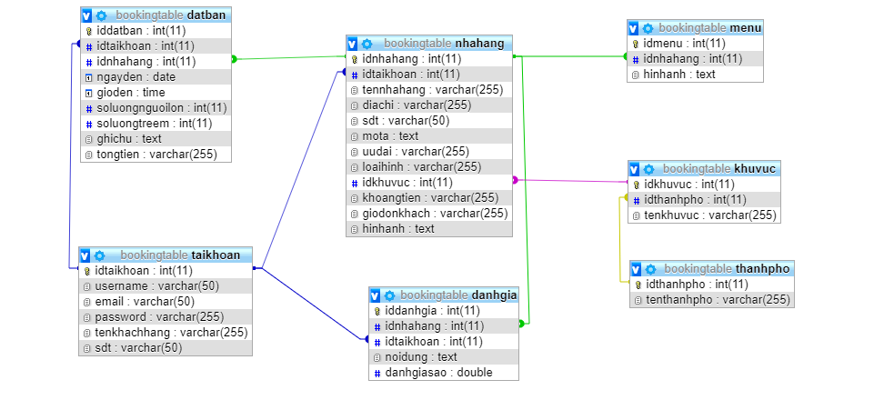

# XÂY DỰNG CHƯƠNG TRÌNH

## Giao diện ứng dụng trên Android

* **Giao diện Đăng Nhập:**

Khi chạy ứng dụng, giao diện Login hiện lên. Khách hàng nếu đã có tài khoản có thể đăng nhập để sử dụng ứng dụng. Nếu chưa có tài khoản có thể đăng ký tài khoản.

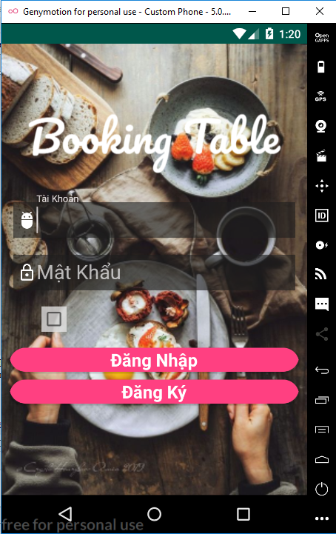

* **Giao diện Đăng Ký:**

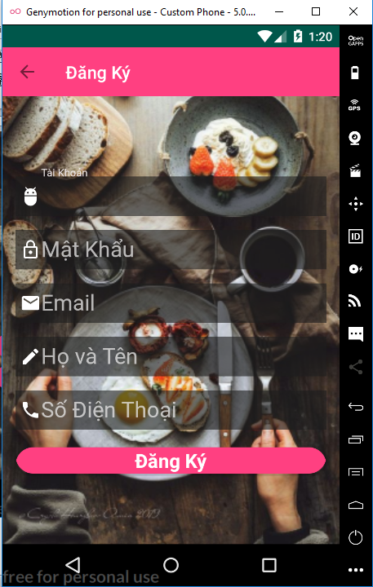

* **Giao diện chính:**

Giao diện chính sẽ bao gồm Danh sách các nhà hàng, thành phố và khu vực. Khách hàng có thể lọc tìm kiếm nhà hàng theo thành phố và khu vực.

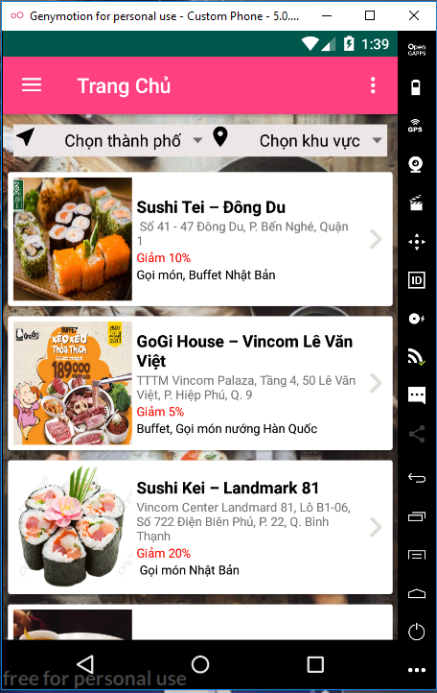

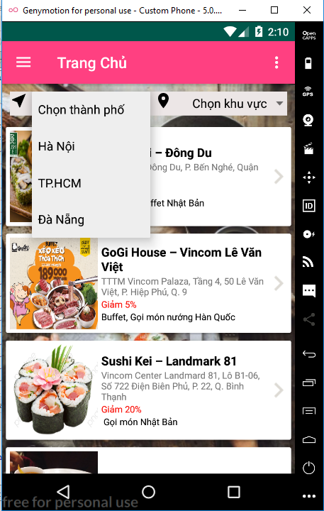

*Giao diện chọn thành phố*

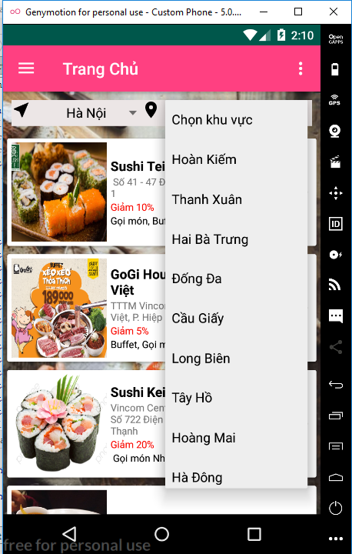

*Giao diện chọn khu vực theo thành phố*

* **Giao diện Chi Tiết Nhà Hàng:**

Khi khách hàng chọn 1 nhà hàng thì mọi thông tin chi tiết về nhà hàng sẽ hiện lên. Sau đó khách có thể đặt bàn, xem menu, xem bản đồ vị trí nhà hàng hoặc đánh giá chất lượng cho nhà hàng.

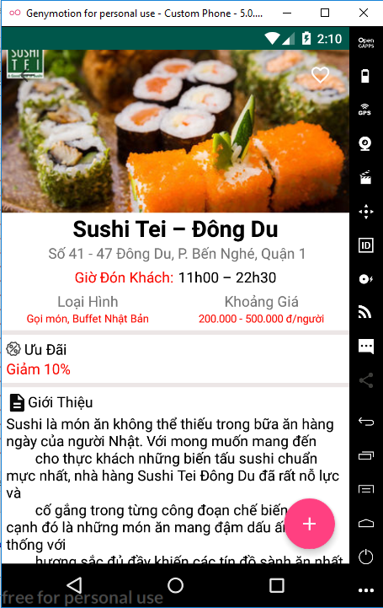

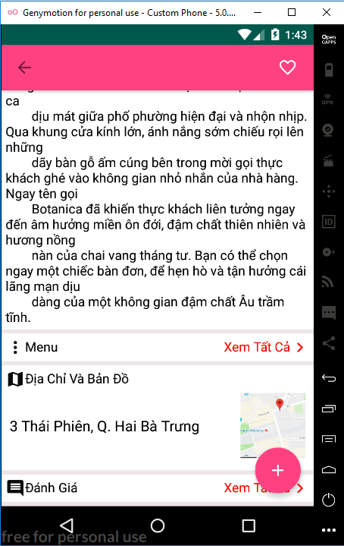

* **Giao diện Đặt Bàn:**

Khách hàng chọn vào nút Đặt bàn thì màn hình chức năng đặt bàn sẽ hiện lên. Sau khi nhập đầy đủ thông tin đặt bàn, nhấn nút Tiếp tục thì đơn đặt bàn của khách hàng sẽ được lưu trữ vào hệ thông.

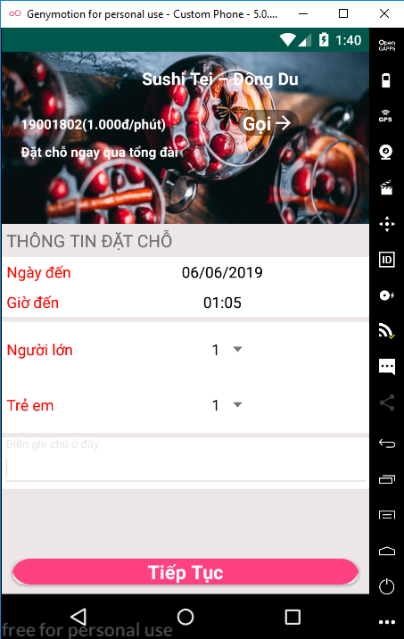

* **Giao diện Menu:**

Khách hàng có thể xem menu của từng nhà hàng bằng cách chọn vào mục Menu trong Chi Tiết Nhà Hàng. Một danh sách menu của nhà hàng đó sẽ hiện lên. Khách hàng có thể chọn vào ảnh menu bất kì để xem chi tiết.

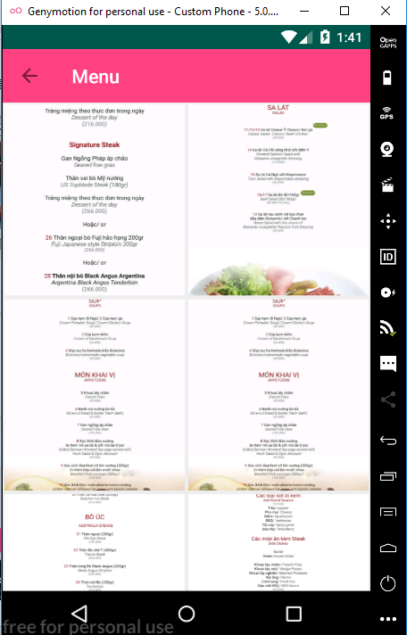

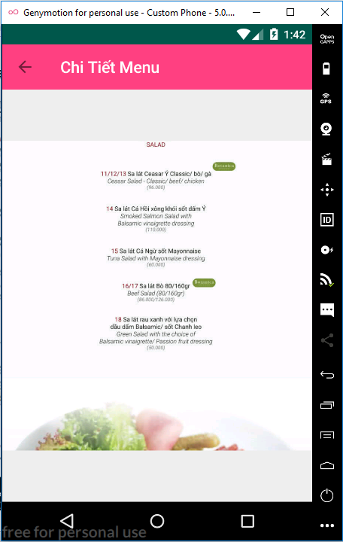

*Giao diện chi tiết Menu*

* **Giao diện Đánh Giá Nhà Hàng:**

Khách hàng có thể đánh giá chất lượng hoặc xem đánh giá của từng nhà hàng bằng cách chọn vào mục Đánh Giá trong Chi Tiết Nhà Hàng. Màn hình Đánh Giá của nhà hàng đó sẽ hiện lên. Khách hàng có thể chấm điểm và viết bình luận đánh giá cho nhà hàng.

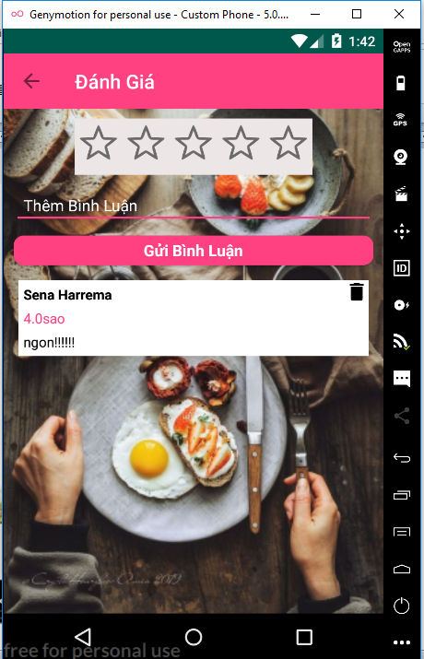

* **Giao diện Navigation drawer:**

Một tài khoản có thể vừa là khách hàng đặt bàn, vừa là nhà hàng.

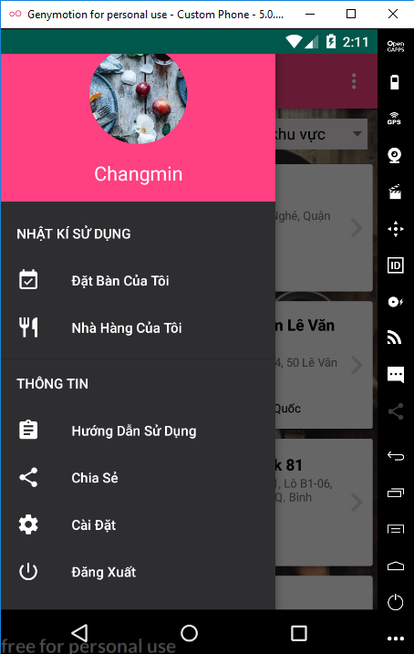

* **Giao diện Đặt Bàn Của Tôi:**

Chức năng này dùng để quản lý danh sách những đơn đặt bàn mà khách hàng đã đặt. Khách hàng có thể lọc tìm kiếm đơn đặt bàn của mình theo từ ngày, tháng, từ khóa.

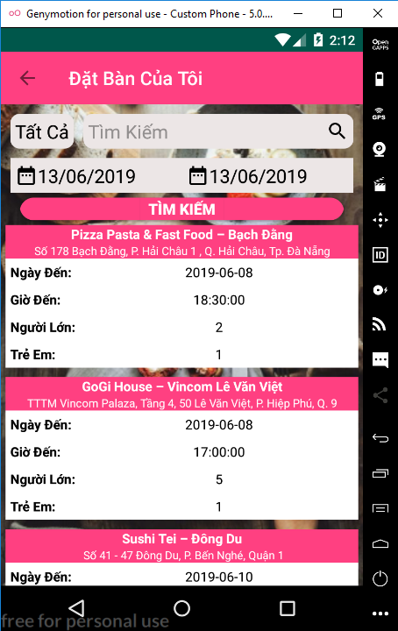

* **Giao diện Nhà Hàng Của Tôi:**

Chức năng này chỉ dành cho những tài khoản nào có đăng ký nhà hàng, dùng để quản lý đơn đặt bàn của khách hàng của nhà hàng đó. Một tài khoản có thể có nhiều nhà hàng. Khi chọn chức năng này, một list các nhà hàng do tài khoản đó quản lý sẽ hiện lên.

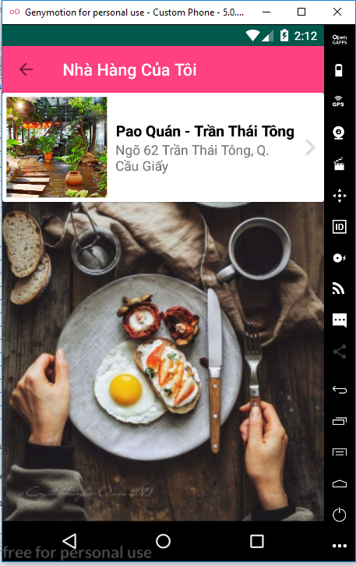

* **Giao diện Quản Lý Đặt Mới trong Nhà Hàng Của Tôi**

Khi có khách hàng đặt bàn thì đơn đặt sẽ xuất hiện trong tab Đặt Mới. Nhà hàng tiếp nhận đơn đặt sẽ tiến hành gọi điện xác nhận với khách. Nếu khách hàng xác nhận không đến thì tiến hành hủy đơn. Hoặc khách hàng đến muộn, quá giờ đặt bàn thì phía nahf hàng cũng có thể hủy đơn. Nếu đơn đặt bàn được xác nhận, nhà hàng sẽ lưu trữ để tiến hành hoàn tất hơn.

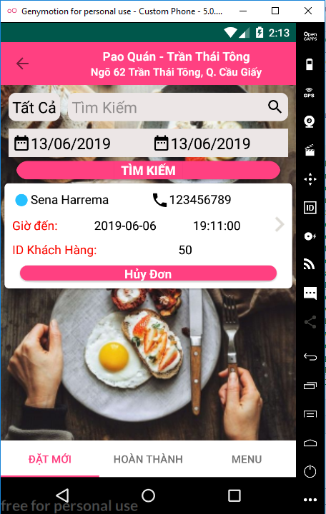

* **Giao diện Chi Tiết Đặt Mới**

Khi khách hàng đến theo đúng đơn đặt bàn đã đặt thì nhà hàng sẽ tiến hành nhập thông tin số lượng người, tổng tiền của bữa ăn của khách để hoàn thành đơn đặt bàn.

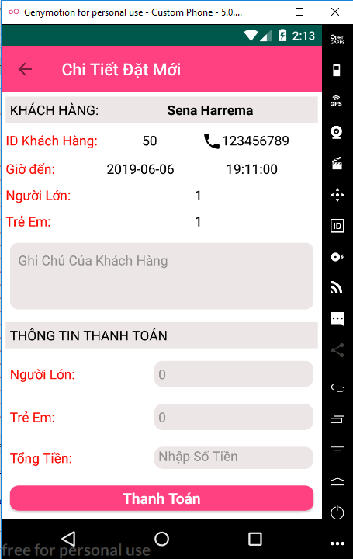

* **Giao diện Đơn Đặt Bàn đã hoàn thành**

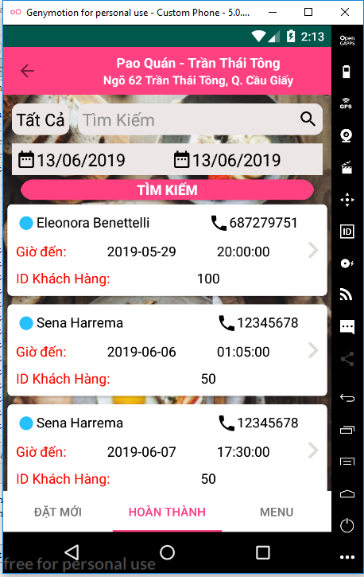

## Giao diện Phần mềm Admin hệ thống

* **Giao diện Trang chủ:**

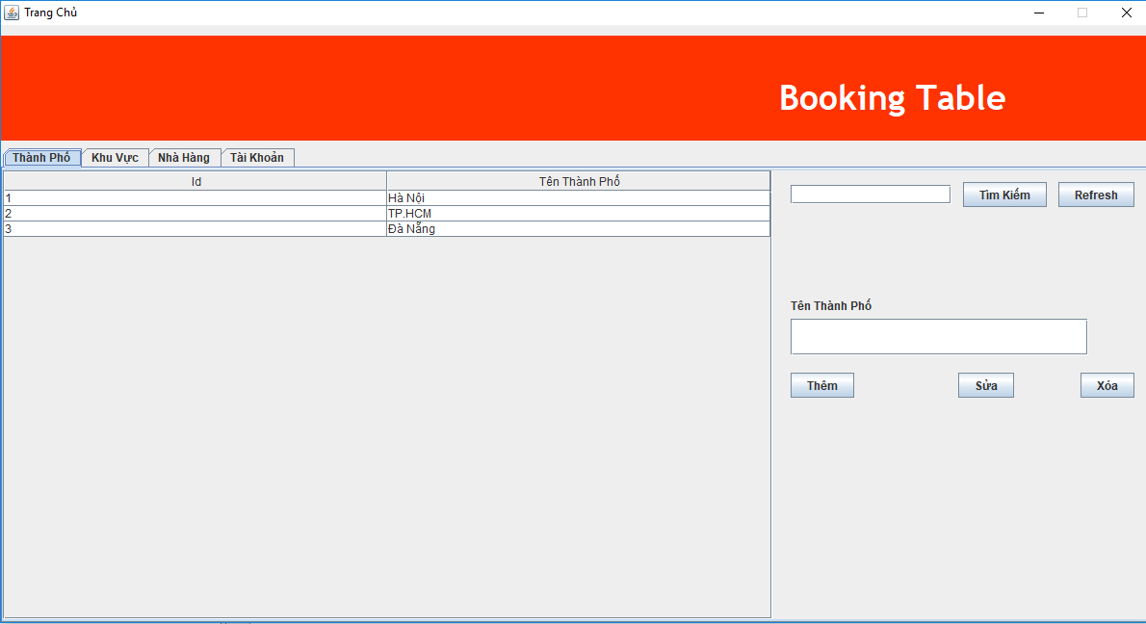

* **Giao diện Quản Lý Thành Phố**

Admin hệ thống có thể thêm, sửa, xóa, tìm kiếm thành phố.

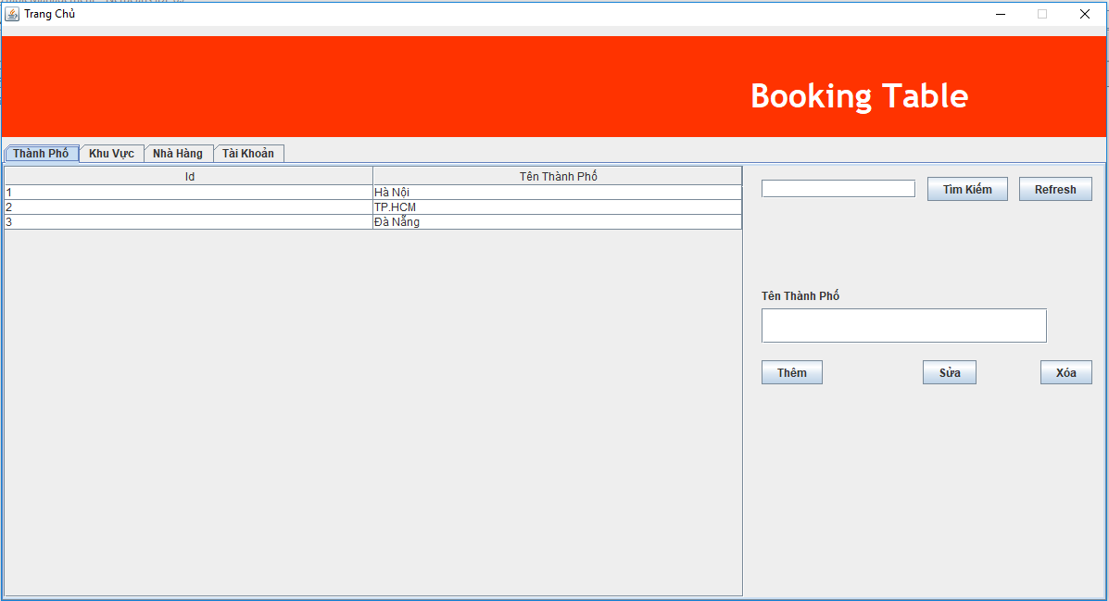

* **Giao diện Quản Lý Khu Vực**

Admin hệ thống có thể thêm, sửa, xóa, tìm kiếm khu vực.

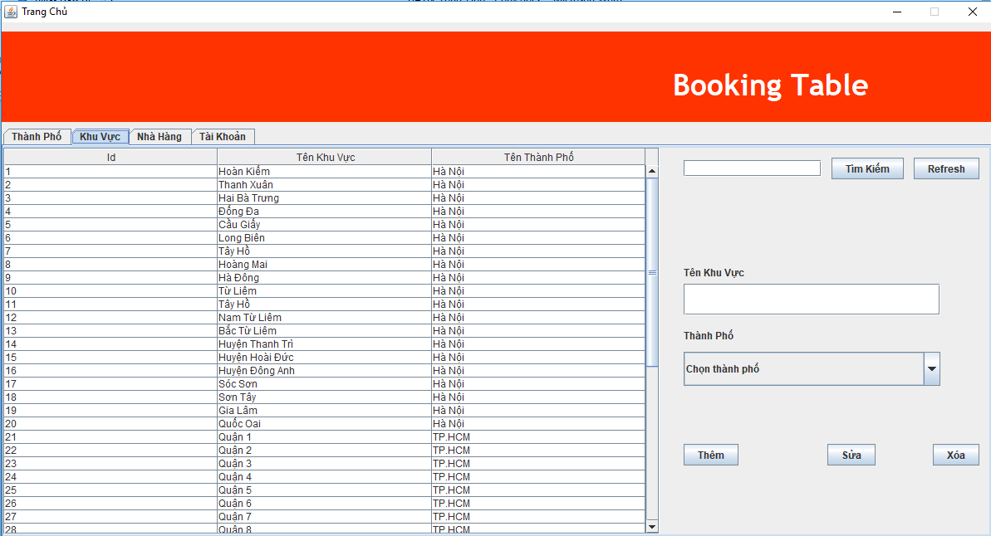

* **Giao diện Quản Lý Nhà Hàng**

Admin hệ thống có thể thêm, sửa, xóa, tìm kiếm nhà hàng.

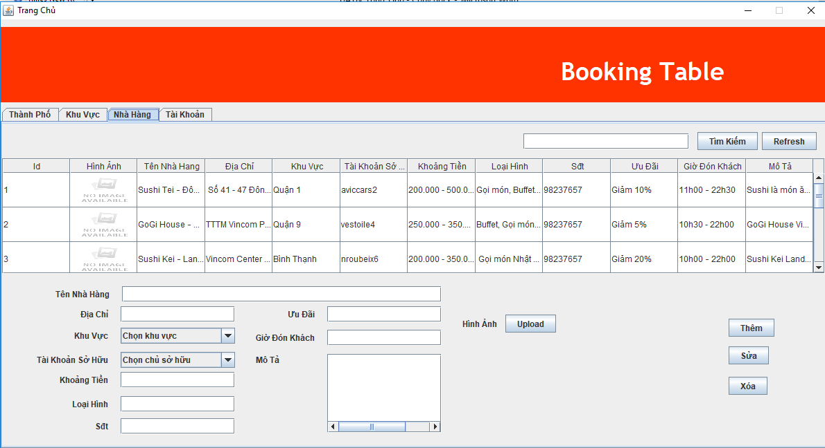

* **Giao diện Quản Lý Tài Khoản**

Admin hệ thống có thể thêm, sửa, xóa, tìm kiếm tài khoản.

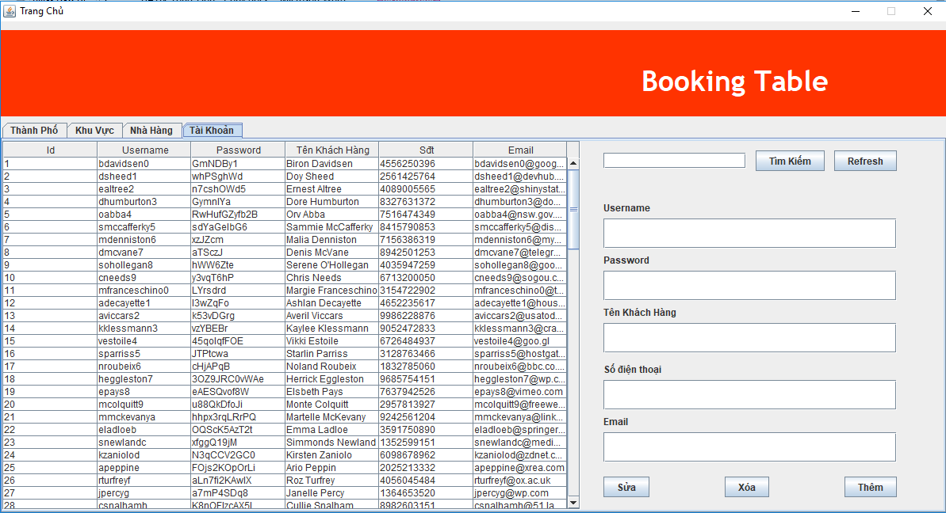

* **Giao diện Quản Lý Menu**

Admin hệ thống có thể thêm, xóa menu.

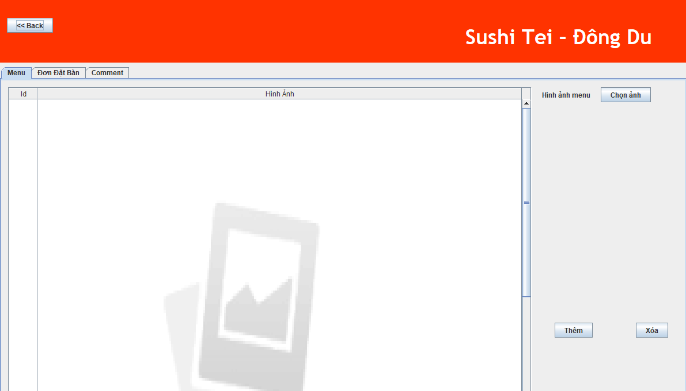

* **Giao diện Quản Lý Đơn Đặt Bàn**

Admin hệ thống có thể thêm, sửa, xóa, tìm kiếm đơn đặt bàn.

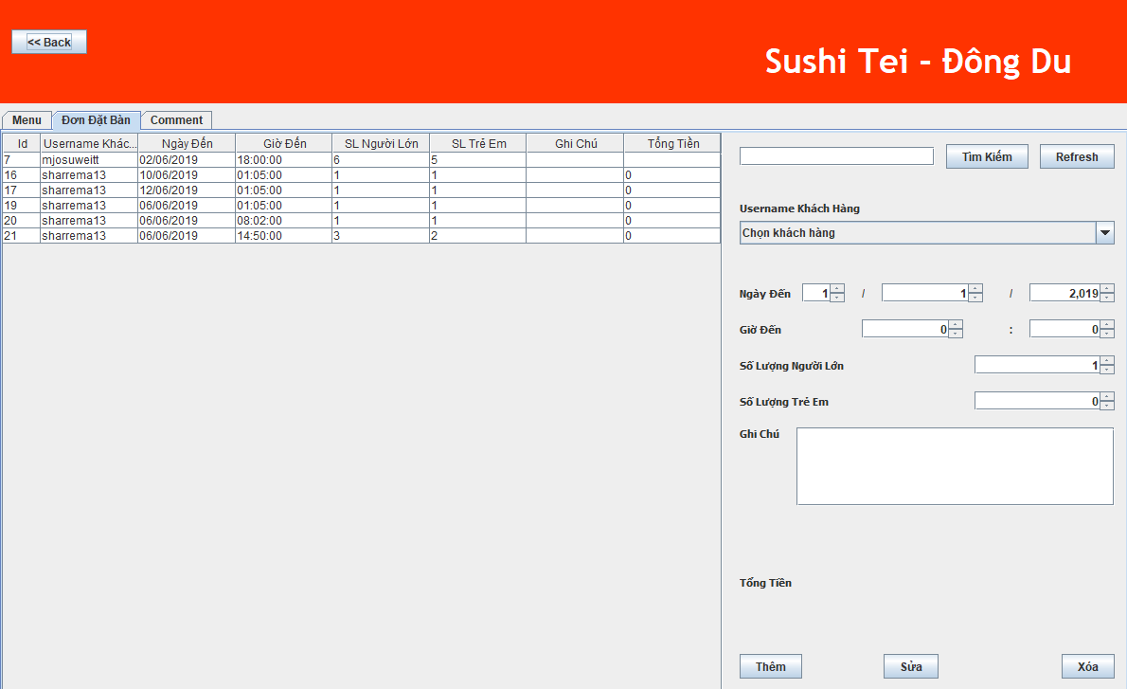

* **Giao diện Quản Lý Đánh Giá**

Admin hệ thống có thể xóa, tìm kiếm đánh giá.

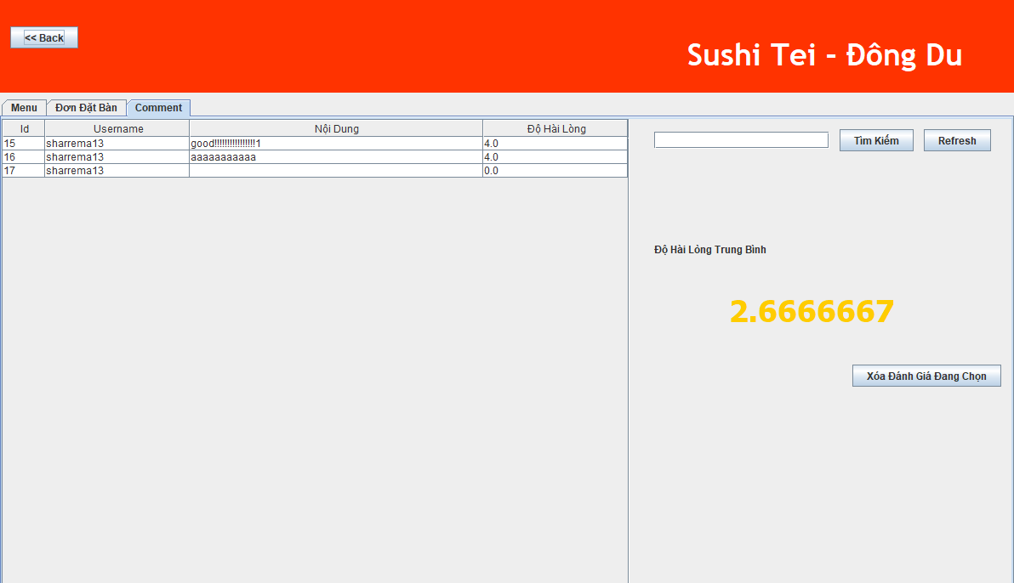

# KẾT LUẬN

Trong thời gian làm đồ án đã giúp em tìm hiểu và nắm bắt được nhiều kiến thức bổ ích, đồng thời rút ra nhiều kinh nghiệm thực tế. Đồ án của em đã hoàn thiện và đạt được những kết quả sau: Đã phân tích, khảo sát và làm rõ được quy trình nghiệp vụ để từ đó vẽ được biểu đồ use case tổng quát, phân rã các use case để xây dựng các đặc tả yêu cầu từng use case, , đưa ra được các biểu đồ hoạt động, trình tự, trạng thái và biểu đồ lớp, mô hình hoạt động của hệ thống để từ đó xây dựng được cơ sở dữ liệu hợp lý và tối ưu. Đáp ứng được những yêu cầu đã đặt ra về tiêu chí, hoạt động được, dễ sử dụng, đầy đủ chức năng cần thiết như tìm kiếm các nhà hàng, xem chi tiết các nhà hàng, đặt bàn, quản lý đơn đặt bàn, đánh giá. Phần mềm hệ thống của admin có: thêm sửa xóa được thành phố, thêm sửa xóa khu vực, nhà hàng, menu, đánh giá, tài khoản, đặt bàn. Ngoài ra còn có chức năng tìm kiếm, xây dựng và thiết kế giao diện bắt mắt dễ nhìn, thân thiện, dễ sử dụng, trực quan cho người dùng.

Do hạn chế về mặt thời gian và kiến thức nên hệ thống của em còn chưa hoàn thiện được các chức năng như quên mật khẩu, giới hạn thời gian đặt bàn, chỉnh sửa thông tin nhà hàng, upload ảnh đại diện,v.v. Ứng dụng mới chỉ chạy đúng nghiệp vụ và thông luồng các chức năng chính. Còn các trường hợp ngoài lệ vân chưa được kiểm thử sâu. Vấn đề bảo mật của ứng dụng cũng chưa được xem xét đến. Chương trình vẫn chưa tối ưu, tiêu tốn RAM, CPU của điện thoại. Chưa phát triển được ứng dụng trên môi trường Internet.

Em mong nhận được sự giúp đỡ quý báu của thầy cô và bạn bè để em có thể hoàn thiện và bổ sung đồ án tốt hơn để xấy dựng hoàn thiện hơn các chức năng.

# TÀI LIỆU THAM KHẢO

[1] <https://voer.edu.vn/c/phan-tich-thiet-ke-huong-doi-tuong/4654167d>

[2] [https://vi.wikipedia.org](https://vi.wikipedia.org/)

[3] <https://netbeans.org/index_vi.html>

[4] <https://vietjack.com/java_swing/tong_quan_ve_java_swing.jsp>

[5] <https://teamvietdev.com/sql-server-la-gi/>

[6]<https://sites.google.com/site/bkad03l2012/session-1---introduction-to-android?tmpl=%2Fsystem%2Fapp%2Ftemplates%2Fprint%2F&showPrintDialog=1>

[7] <https://techtalk.vn/tao-web-service-voi-php-va-mysql.html>